**TECNOLOGICO NACIONAL DE MEXICO**

**Instituto Tecnológico de la Laguna**

Ingeniería en Sistemas Computacionales

## TOPICOS AVANZADOS DE PROGRAMACION

PERIODO: Ago - Dic / 2020 GRUPO: “B” 17 – 18 Hrs

PRACTICA No. U3P01

Aplicación de Base de Datos con JavaDB

ALUMNO:

17130800 Félix Gerardo Martínez Hinojo

PROFESOR:

Ing. Luis Fernando Gil Vázquez

## Torreón, Coah. A 07 de Enero de 2021

Situación didáctica

En una escuela secundaria local se está buscando a desarrolladores de software que puedan programar una aplicación de base de datos en Java para el control de calificaciones de los alumnos. La primera versión se espera que cuente con tres funciones principales:

* Gestión de un catálogo de alumnos.
* Gestión de un catálogo de materias.
* Gestión del Kardex de calificación de alumnos.

Derivado de un levantamiento de requerimientos preliminar se ha determinado lo siguiente:

1. La gestión de cada catálogo debe contar con las operaciones **CRUD** (Create, Update, Delete), también conocidas como ABC (Altas-Bajas-Cambios).
2. Para el catálogo de alumnos requiere: matricula, nombre del alumno, apellidos, promedio
3. Para catálogo de materias se requiere: clave de la materia, materia y créditos.
4. Para el Kardex de calificaciones se requiere: matricula del alumno, materia, periodo, calificación.
5. Se requiere que el sistema proporcione opciones de consulta para filtrar datos que cumplan un cierto criterio de selección.
6. Se requiere que el sistema cuente con una función de recalculo de promedios.

Como una restricción la escuela solicita que la base de datos del sistema use **JavaDB** como Sistema Manejador de Base de Datos (DBMS).

En la sección de **ANALISIS** presentar la siguiente información:

* Información de conexión a la base de datos:
  + Nombre del controlador JDBC
  + Cadena de conexión
  + Nombre de la base de datos
  + Usuario y contraseña
* Presentar un cuadro con la siguiente información de las tablas a crear en la base de datos:
  + Nombre de la tabla
  + Por cada columna:
    - Nombre de la columna
    - Tipo de dato
    - Es llave primaria
    - Es llave foránea

En la sección de **DISEÑO** va el diagrama de clases UML de la aplicación.

En la sección de **CODIGO** presentar el código del script de creación de la base de datos, enseguida el código de todas las clases JAVA de la aplicación con la calidad establecida.

En la sección de **PRUEBA DE EJECUCION** presentar un mini manual de usuario incluyendo capturas de pantalla de la aplicación.

Sección adicional: **ANEXOS**. Colocar aquí el script para poblar de registros las tablas de la base de datos de manera inicial.

En la entrega de esta práctica el archivo RAR debe incluir lo siguiente:

1. Este documento en PDF
2. Código fuente de la aplicación
3. Scripts de creación de la base de datos y de población inicial de tablas.

**Análisis**

* **Información de conexión a la base de datos:**
  + **Nombre de la base de datos: TAPdb**
  + **Nombre De Usuario: topicos**
  + **Contraseña: 2020**

|  |  |
| --- | --- |
| Nombre | Columnas |
| **Alumnos** | MATRICULA VARCHAR(10) primary key, NOMBRE VARCHAR(30) not null, APELLIDOS VARCHAR(50) not null, EDAD INTEGER,  PROMEDIO REAL |
| **Materias** | IDMATERIA VARCHAR(10) primary key,,  MATERIA VARCHAR(50) not null, CREDITOS INTEGER |
| **Kardex** | IDCALIF INTEGER primary key, MATRICULA VARCHAR(10), IDMATERIA VARCHAR(10), PERIODO VARCHAR(5), CALIFICACION INTEGER  fk_matricula foreign key  fk_idmateria foreign key |

**Diseño**

**Diseño de Clases:**

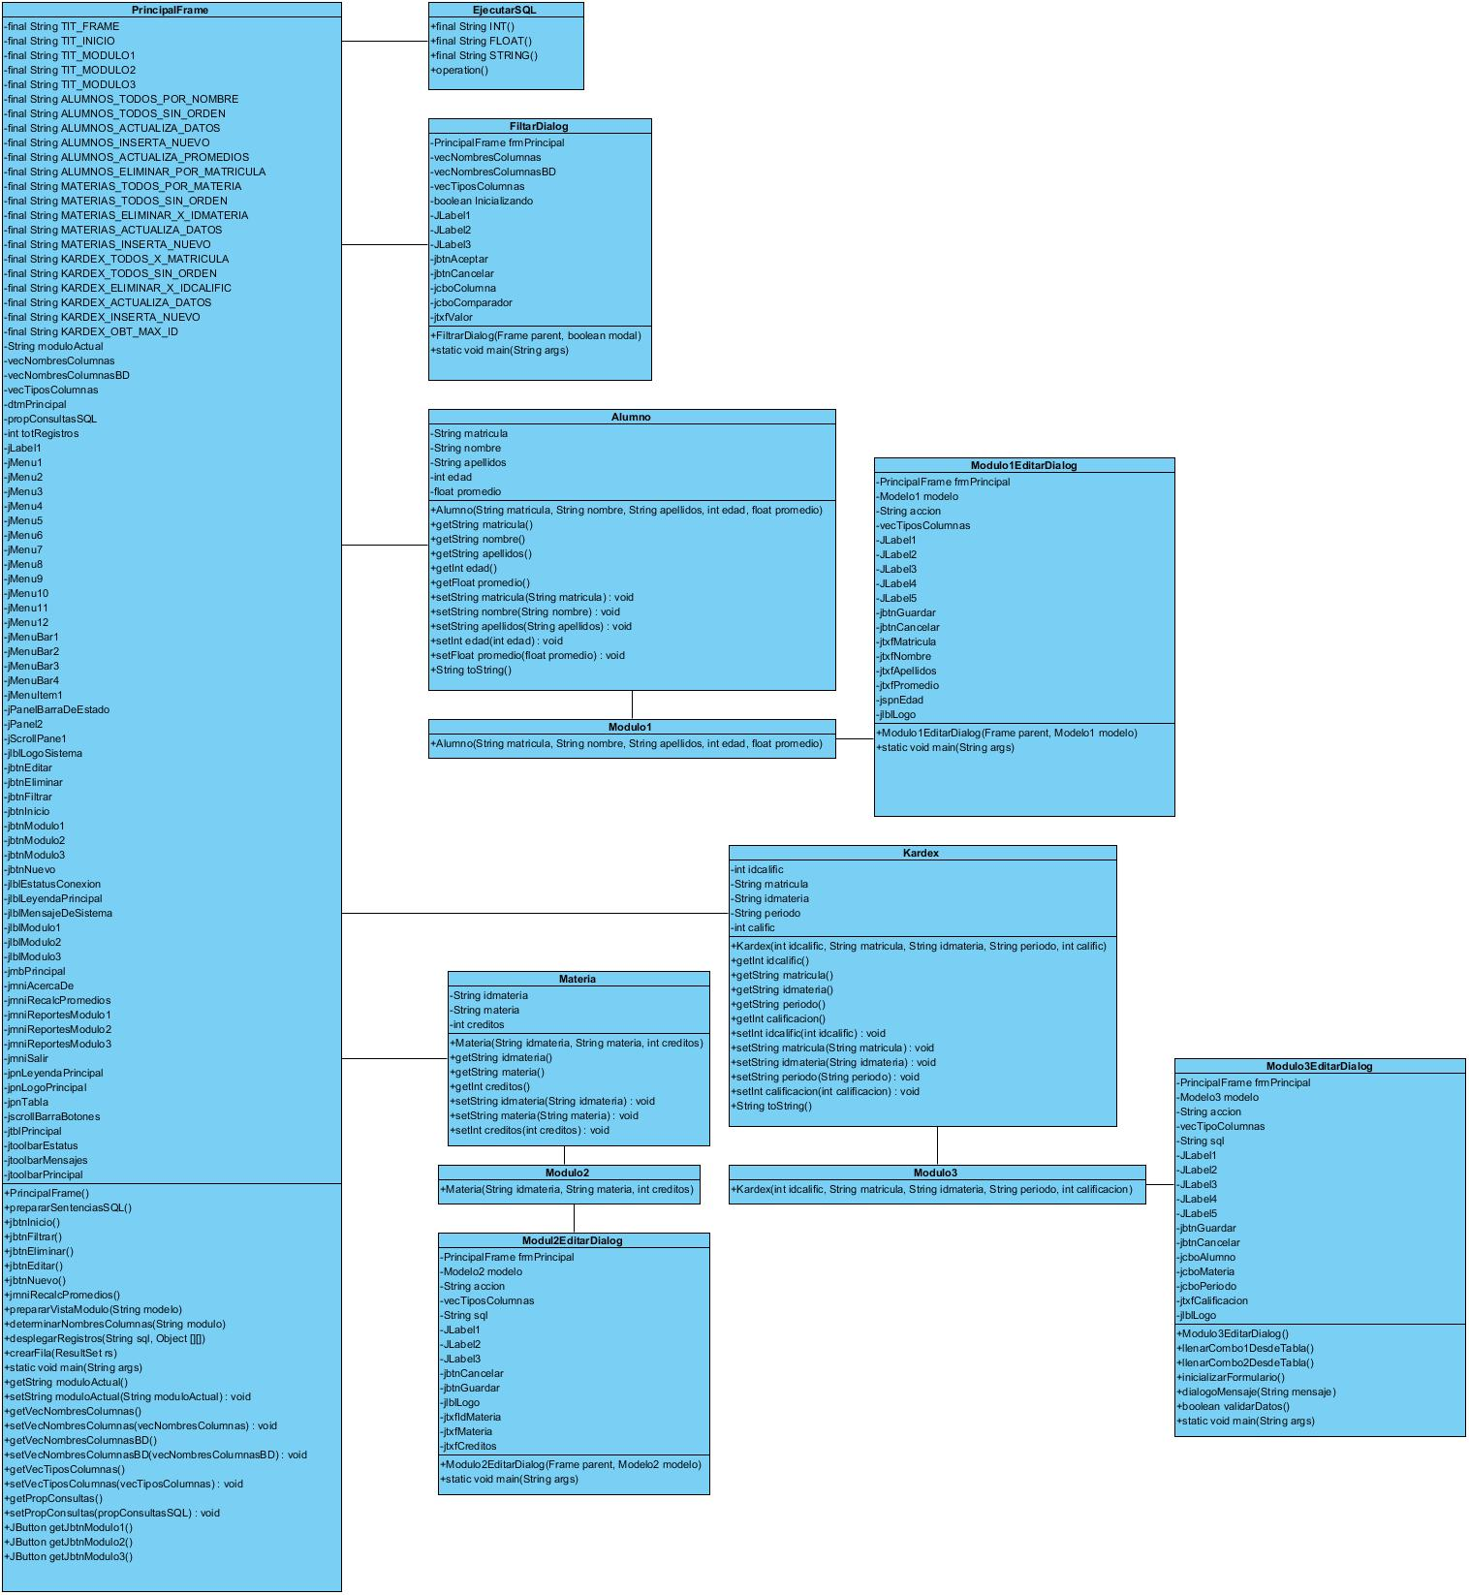

**Código**

**script-creación tablas en bd TAPdb.sql**

/*

:* TECNOLOGICO NACIONAL DE MEXICO

:* INSTITUTO TECNOLOGICO DE LA LAGUNA

:* INGENIERIA EN SISTEMAS COMPUTACIONALES

:* TOPICOS AVANZADOS DE PROGRAMACION "B"

:*

:* SEMESTRE: AGO-DIC/2020 HORA: 17-18 HRS

:*

:* Script de Creación de Tablas de la Base de Datos TAPdb

:*

:* Archivo : script-creacion tablas en bd TAPdb.sql

:* Autor : Félix Gerardo Martínez Hinojo 17130800

:* Fecha : 03/Dic/2020

:* Compilador :

:* Descripci�n : Script SQL para crear las tablas Alumnos, Materias y Kardex

:* y poblarlas con registros de prueba.

:* Ultima modif:

:* Fecha Modificó Motivo

:*==========================================================================================

:* 03/Dic/2020 Félix Martínez Se agrego el prologo

:* */

/* CREACIÓN DE LAS TABLAS DE LA BASE DE DATOS */

CREATE TABLE Alumnos (

MATRICULA VARCHAR ( 10 ) PRIMARY KEY,

NOMBRE VARCHAR ( 30 ) NOT NULL,

APELLIDOS VARCHAR ( 50 ) NOT NULL,

EDAD INTEGER,

PROMEDIO REAL

);

CREATE TABLE Materias (

IDMATERIA VARCHAR ( 10 ) PRIMARY KEY,

MATERIA VARCHAR ( 50 ) NOT NULL,

CREDITOS INTEGER

);

CREATE TABLE Kardex (

IDCALIFIC INTEGER PRIMARY KEY,

MATRICULA VARCHAR ( 10 ),

IDMATERIA VARCHAR ( 10 ) ,

PERIODO VARCHAR ( 5 ),

CALIFICACION INTEGER

);

/* CREACIÓN DE LLAVES FORANEAS PARA LA INTEGRIDAD REFERENCIAL */

ALTER TABLE Kardex ADD CONSTRAINT fk_matricula

FOREIGN KEY ( MATRICULA ) REFERENCES Alumnos ( MATRICULA );

ALTER TABLE Kardex ADD CONSTRAINT fk_idmateria

FOREIGN KEY ( IDMATERIA ) REFERENCES Materias ( IDMATERIA );

## Alumno.java

/*------------------------------------------------------------------------------------------

:* TECNOLOGICO NACIONAL DE MEXICO

:* INSTITUTO TECNOLOGICO DE LA LAGUNA

:* INGENIERIA EN SISTEMAS COMPUTACIONALES

:* TOPICOS AVANZADOS DE PROGRAMACION "B"

:*

:* SEMESTRE: AGO-DIC/2020 HORA: 17-18 HRS

:*

:* Clase que permite dar formato a todo lo relacionado con el Alumno.

:*

:* Archivo : Alumno.java

:* Autor : Félix Gerardo Martínez Hinojo 17130800

:* Fecha : 01/DIC/2020

:* Compilador : JAVA J2SE v1.8.0

:* Descripci�n : Clase que permite manejar la información de los Alumnos tales como:

:*

- Matricula

- Nombre

- Apellidos

- Edad

- Promedio

:* Ultima modif:

:* Fecha Modific� Motivo

:*==========================================================================================

:* 07/DIC/2020 Félix Mtz Se añadió la clase al proyecto y se le dió la definición básica..

07/DIC/2020 Félix Mtz Se añadieron los metodos pertinentes para acceder a la información.

:*------------------------------------------------------------------------------------------*/

package modelo;

public class Alumno {

private String matricula;

private String nombre;

private String apellidos;

private int edad;

private float promedio;

// ---------------------------------------------------------------------------------

public Alumno ( String matricula, String nombre, String apellidos, int edad, float promedio ) {

this.matricula = matricula;

this.nombre = nombre;

this.apellidos = apellidos;

this.edad = edad;

this.promedio = promedio;

}

// ---------------------------------------------------------------------------------

public String getMatricula() {

return matricula;

}

// ---------------------------------------------------------------------------------

public void setMatricula ( String matricula ) {

this.matricula = matricula;

}

// ---------------------------------------------------------------------------------

public String getNombre() {

return nombre;

}

// ---------------------------------------------------------------------------------

public void setNombre ( String nombre ) {

this.nombre = nombre;

}

// ---------------------------------------------------------------------------------

public String getApellidos() {

return apellidos;

}

// ---------------------------------------------------------------------------------

public void setApellidos ( String apellidos ) {

this.apellidos = apellidos;

}

// ---------------------------------------------------------------------------------

public int getEdad() {

return edad;

}

// ---------------------------------------------------------------------------------

public void setEdad (int edad ) {

this.edad = edad;

}

// ---------------------------------------------------------------------------------

public float getPromedio() {

return promedio;

}

// ---------------------------------------------------------------------------------

public void setPromedio ( float promedio ) {

this.promedio = promedio;

}

// ---------------------------------------------------------------------------------

@Override

public String toString () {

return nombre + " " + apellidos;

}

}

## Kardex.java

/*------------------------------------------------------------------------------------------

:* TECNOLOGICO NACIONAL DE MEXICO

:* INSTITUTO TECNOLOGICO DE LA LAGUNA

:* INGENIERIA EN SISTEMAS COMPUTACIONALES

:* TOPICOS AVANZADOS DE PROGRAMACION "B"

:*

:* SEMESTRE: AGO-DIC/2020 HORA: 17-18 HRS

:*

:* Clase que permite dar formato a todo lo relacionado con el Kardex del Alumno.

:*

:* Archivo : Kardex.java

:* Autor : Félix Gerardo Martínez Hinojo 17130800

:* Fecha : 01/DIC/2020

:* Compilador : JAVA J2SE v1.8.0

:* Descripci�n : Clase que permite manejar la información de los Alumnos A traves del Kardex:

:*

- Matricula

- Nombre

- Apellidos

- Edad

- Promedio

- Entre otras como las materias pertenecientes al alumno y demás.

:* Ultima modif:

:* Fecha Modific� Motivo

:*==========================================================================================

:* 07/DIC/2020 Félix Mtz Se añadió la clase al proyecto y se le dió la definición básica..

07/DIC/2020 Félix Mtz Se añadieron los metodos pertinentes para acceder a la información.

:*------------------------------------------------------------------------------------------*/

package modelo;

public class Kardex {

private int idcalific;

private String matricula;

private String idmateria;

private String periodo;

private int calificacion;

// ---------------------------------------------------------------------------------

public Kardex ( int idcalific, String matricula, String idmateria, String periodo, int calificacion ) {

this.idcalific = idcalific;

this.matricula = matricula;

this.idmateria = idmateria;

this.periodo = periodo;

this.calificacion = calificacion;

}

// ---------------------------------------------------------------------------------

public int getIdcalific() {

return idcalific;

}

// ---------------------------------------------------------------------------------

public void setIdcalific ( int idcalific ) {

this.idcalific = idcalific;

}

// ---------------------------------------------------------------------------------

public String getMatricula() {

return matricula;

}

// ---------------------------------------------------------------------------------

public void setMatricula ( String matricula ) {

this.matricula = matricula;

}

// ---------------------------------------------------------------------------------

public String getIdmateria() {

return idmateria;

}

// ---------------------------------------------------------------------------------

public void setIdmateria ( String idmateria ) {

this.idmateria = idmateria;

}

// ---------------------------------------------------------------------------------

public String getPeriodo() {

return periodo;

}

// ---------------------------------------------------------------------------------

public void setPeriodo ( String periodo ) {

this.periodo = periodo;

}

// ---------------------------------------------------------------------------------

public int getCalificacion() {

return calificacion;

}

// ---------------------------------------------------------------------------------

public void setCalificacion ( int calificacion ) {

this.calificacion = calificacion;

}

}

## Materia.java

/*------------------------------------------------------------------------------------------

:* TECNOLOGICO NACIONAL DE MEXICO

:* INSTITUTO TECNOLOGICO DE LA LAGUNA

:* INGENIERIA EN SISTEMAS COMPUTACIONALES

:* TOPICOS AVANZADOS DE PROGRAMACION "B"

:*

:* SEMESTRE: AGO-DIC/2020 HORA: 17-18 HRS

:*

:* Clase que permite dar formato a todo lo relacionado con la materia.

:*

:* Archivo : Materia.java

:* Autor : Félix Gerardo Martínez Hinojo 17130800

:* Fecha : 01/DIC/2020

:* Compilador : JAVA J2SE v1.8.0

:* Descripci�n : Clase que permite manejar la información de las materias tales como:

:*

- ID Materia

- Materia

- Creditos

:* Ultima modif:

:* Fecha Modific� Motivo

:*==========================================================================================

:* 07/DIC/2020 Félix Mtz Se añadió la clase al proyecto y se le dió la definición básica..

07/DIC/2020 Félix Mtz Se añadieron los metodos pertinentes para acceder a la información.

:*------------------------------------------------------------------------------------------*/

package modelo;

public class Materia {

private String idmateria;

private String materia;

private int creditos;

// ---------------------------------------------------------------------------------

public Materia ( String idmateria, String materia, int creditos ) {

this.idmateria = idmateria;

this.materia = materia;

this.creditos = creditos;

}

// ---------------------------------------------------------------------------------

public String getIdmateria() {

return idmateria;

}

// ---------------------------------------------------------------------------------

public void setIdmateria ( String idmateria ) {

this.idmateria = idmateria;

}

// ---------------------------------------------------------------------------------

public String getMateria() {

return materia;

}

// ---------------------------------------------------------------------------------

public void setMateria ( String materia ) {

this.materia = materia;

}

// ---------------------------------------------------------------------------------

public int getCreditos() {

return creditos;

}

// ---------------------------------------------------------------------------------

public void setCreditos ( int creditos ) {

this.creditos = creditos;

}

// ---------------------------------------------------------------------------------

@Override

public String toString () {

return materia + "";

}

}

/*------------------------------------------------------------------------------------------

:* TECNOLOGICO NACIONAL DE MEXICO

:* INSTITUTO TECNOLOGICO DE LA LAGUNA

:* INGENIERIA EN SISTEMAS COMPUTACIONALES

:* TOPICOS AVANZADOS DE PROGRAMACION "B"

:*

:* SEMESTRE: AGO-DIC/2020 HORA: 17-18 HRS

:*

:* Clase Modelo para Alumnos

:*

:* Archivo : Modelo1.java

:* Autor : Félix Gerardo Martínez Hinojo 17130800

:* Fecha : 01/DIC/2020

:* Compilador : JAVA J2SE v1.8.0

:* Descripci�n : Clase que permite manejar la información de los Alumnos, el modelo de datos de los Alumnos

:*

- Matricula

- Nombre

- Apellidos

- Edad

- Promedio

:* Ultima modif:

:* Fecha Modific� Motivo

:*==========================================================================================

:* 07/DIC/2020 Félix Mtz Se añadió la clase al proyecto y se le dió la definición básica..

:*------------------------------------------------------------------------------------------*/

package modelo;

public class Modelo1 extends Alumno {

public Modelo1 ( String matricula, String nombre, String apellidos, int edad, float promedio ) {

super ( matricula, nombre, apellidos, edad, promedio );

}

}

/*------------------------------------------------------------------------------------------

:* TECNOLOGICO NACIONAL DE MEXICO

:* INSTITUTO TECNOLOGICO DE LA LAGUNA

:* INGENIERIA EN SISTEMAS COMPUTACIONALES

:* TOPICOS AVANZADOS DE PROGRAMACION "B"

:*

:* SEMESTRE: AGO-DIC/2020 HORA: 17-18 HRS

:*

:* Clase Modelo para Materias

:*

:* Archivo : Modelo2.java

:* Autor : Félix Gerardo Martínez Hinojo 17130800

:* Fecha : 01/DIC/2020

:* Compilador : JAVA J2SE v1.8.0

:* Descripci�n : Clase que permite manejar la información de las Materias, el modelo de datos de las Materias

:*

- ID Matricula

- Materia

- Creditos

:* Ultima modif:

:* Fecha Modific� Motivo

:*==========================================================================================

:* 07/DIC/2020 Félix Mtz Se añadió la clase al proyecto y se le dió la definición básica..

:*------------------------------------------------------------------------------------------*/

package modelo;

public class Modelo2 extends Materia {

public Modelo2 ( String idmateria, String materia, int creditos ) {

super ( idmateria, materia, creditos );

}

}

## Modelo3.java

/*------------------------------------------------------------------------------------------

:* TECNOLOGICO NACIONAL DE MEXICO

:* INSTITUTO TECNOLOGICO DE LA LAGUNA

:* INGENIERIA EN SISTEMAS COMPUTACIONALES

:* TOPICOS AVANZADOS DE PROGRAMACION "B"

:*

:* SEMESTRE: AGO-DIC/2020 HORA: 17-18 HRS

:*

:* Clase Modelo para Kardex

:*

:* Archivo : Modelo3.java

:* Autor : Félix Gerardo Martínez Hinojo 17130800

:* Fecha : 01/DIC/2020

:* Compilador : JAVA J2SE v1.8.0

:* Descripci�n : Clase que permite manejar la información del Kardex, el modelo de datos del Kardex

:*

:* Ultima modif:

:* Fecha Modific� Motivo

:*==========================================================================================

:* 07/DIC/2020 Félix Mtz Se añadió la clase al proyecto y se le dió la definición básica..

:*------------------------------------------------------------------------------------------*/

package modelo;

public class Modelo3 extends Kardex {

public Modelo3 ( int idcalific, String matricula, String idmateria, String periodo, int calificacion ) {

super ( idcalific, matricula, idmateria, periodo, calificacion );

}

}

## EjecutorSQL.java

/*------------------------------------------------------------------------------------------

:* TECNOLOGICO NACIONAL DE MEXICO

:* INSTITUTO TECNOLOGICO DE LA LAGUNA

:* INGENIERIA EN SISTEMAS COMPUTACIONALES

:* TOPICOS AVANZADOS DE PROGRAMACION "B"

:*

:* SEMESTRE: AGO-DIC/2020 HORA: 17-18 HRS

:*

:* Clase que maneja los metodos para acceder a la información de la base de datos.

:*

:* Archivo : EjecutorSQL.java

:* Autor : Félix Gerardo Martínez Hinojo 17130800

:* Fecha : 01/DIC/2020

:* Compilador : JAVA J2SE v1.8.0

:* Descripci�n : Clase con la funcionalidad para conectarnos y accedernos a la nase de datos desde la app.

:*

:* Ultima modif:

:* Fecha Modific� Motivo

:*==========================================================================================

:* 01/DIC/2020 Félix Mtz Se añadió el prologo, y los metodos para las conexiones a las bases de datos y la obtencion de los datos.

:*------------------------------------------------------------------------------------------*/

package mx.tecnm.itl.jdbc;

import java.sql.PreparedStatement;

import java.sql.ResultSet;

import java.sql.SQLException;

import mx.tecnm.itl.jdbc.ConexionDB;

public class EjecutorSQL {

public static final String INT = "int";

public static final String FLOAT = "float";

public static final String STRING = "string";

// ------------------------------------------------------------------------------------------------------------

public static ResultSet sqlQuery ( String sql ) throws SQLException {

return sqlQuery ( sql, null );

}

// ------------------------------------------------------------------------------------------------------------

public static ResultSet sqlQuery ( String sql, Object [][] args ) throws SQLException {

PreparedStatement ps = ConexionDB.getInstancia().getConexion()

.prepareStatement ( sql );

prepararArgumentos ( ps, args );

return ps.executeQuery ();

}

// ------------------------------------------------------------------------------------------------------------

public static int sqlEjecutar ( String sql ) throws SQLException {

return sqlEjecutar ( sql, null );

}

// ------------------------------------------------------------------------------------------------------------

public static int sqlEjecutar ( String sql, Object[][] args ) throws SQLException {

PreparedStatement ps = ConexionDB.getInstancia().getConexion()

.prepareStatement ( sql );

prepararArgumentos ( ps, args );

return ps.executeUpdate ();

}

// ------------------------------------------------------------------------------------------------------------

public static void prepararArgumentos ( PreparedStatement ps, Object[][] args ) throws SQLException {

final int TIPO = 0;

final int VALOR = 1;

// Verificar si se debe realizar la sustitución de parametros

if ( args != null ) {

int numArg = 1;

for ( Object[] arg : args ) {

switch ( arg [ TIPO ].toString () ) {

case INT : ps.setInt ( numArg, Integer.parseInt ( arg [ VALOR ].toString() ) );

break;

case FLOAT : ps.setFloat ( numArg, Float.parseFloat ( arg [ VALOR ].toString() ) );

break;

case STRING : ps.setString ( numArg, arg [ VALOR ].toString() );

break;

}

numArg++;

}

}

}

}

## PrincipalFrame.java

/*------------------------------------------------------------------------------------------

:* TECNOLOGICO NACIONAL DE MEXICO

:* INSTITUTO TECNOLOGICO DE LA LAGUNA

:* INGENIERIA EN SISTEMAS COMPUTACIONALES

:* TOPICOS AVANZADOS DE PROGRAMACION "B"

:*

:* SEMESTRE: AGO-DIC/2020 HORA: 17-18 HRS

:*

:* Formulario de Reconexión a bases de datos. Vista Principal de la app.

:*

:* Archivo : PrincipalFrame.java

:* Autor : Félix Gerardo Martínez Hinojo 17130800

:* Fecha : 01/DIC/2020

:* Compilador : JAVA J2SE v1.8.0

:* Descripci�n : Clase Frame con la parte visual programada de la reconexión a la base de datos, entre la cual podemos acceder a la base de datos y

Manejar información de categorias como Alumnos, Materias, Kardex, etc.

:*

- ID Materia

- Materia

- Creditos

a traves de su clase pertinente.

:* Ultima modif:

:* Fecha Modific� Motivo

:*==========================================================================================

:* 01/DIC/2020 Félix Mtz Se añadió el dialog al proyecto y se le dió la definición básica..

03/DIC/2020 Félix Mtz Se añadieron los metodos pertinentes para acceder a la información.

04/DIC/2020 Félix Mtz Añadida la funcionalidad Del Menú toolbar - Inicio

07/DIC/2020 Félix Mtz Añadida la funcionalidad Del Sidebar - Mostrar Alumnos

09/DIC/2020 Félix Mtz Añadida la funcionalidad Del Sidebar - Mostrar Materias

10/DIC/2020 Félix Mtz Añadida la funcionalidad Del Sidebar - Mostrar Kardex

11/DIC/2020 Félix Mtz Se añade la funcionalidad de Filtrar - Toolbar Menu

11/DIC/2020 Félix Mtz Se añade la funcionalidad de Editar - Toolbar Menu

11/DIC/2020 Félix Mtz Se añade la funcionalidad de Nuevo - Toolbar Menu

14/DIC/2020 Félix Mtz Se edita y termina la funcionalidad de el Menu Toolbar.

15/DIC/2020 Félix Mtz Se añadió funcionalidad nueva, como la funcion RecalcularPromedios para actualizar los promedios de manera automática.

:*------------------------------------------------------------------------------------------*/

package app;

import java.awt.Color;

import java.sql.PreparedStatement;

import java.sql.ResultSet;

import java.sql.SQLException;

import java.sql.SQLIntegrityConstraintViolationException;

import java.util.Properties;

import java.util.Vector;

import javax.swing.JButton;

import javax.swing.JOptionPane;

import javax.swing.table.DefaultTableModel;

import modelo.Modelo1;

import modelo.Modelo2;

import modelo.Modelo3;

import mx.tecnm.itl.extras.AcercaDeDialog;

import mx.tecnm.itl.jdbc.*;

public class PrincipalFrame extends javax.swing.JFrame {

public static final String NUEVO = "Nuevo";

public static final String EDITAR = "Editar";

public static final String TIT_FRAME = "Sistema De Calificaciones";

public static final String TIT_INICIO = "Porterazos Inc";

public static final String TIT_MODULO1 = "Alumnos";

public static final String TIT_MODULO2 = "Materias";

public static final String TIT_MODULO3 = "Kardex";

public static final String ALUMNOS_TODOS_POR_NOMBRE = "alumnos_todos_por_nombre";

public static final String ALUMNOS_TODOS_SIN_ORDEN = "alumnos_todos_sin_orden";

public static final String ALUMNOS_ELIMINAR_X_MATRICULA = "alumnos_eliminar_x_matricula";

public static final String ALUMNOS_ACTUALIZA_DATOS = "alumnos_actualiza_datos";

public static final String ALUMNOS_INSERTA_NUEVO = "alumnos_inserta_nuevo";

public static final String ALUMNOS_ACTUALIZA_PROMEDIOS = "alumnos_actualiza_promedios";

public static final String MATERIAS_TODOS_POR_MATERIA = "materias_todos_por_materia";

public static final String MATERIAS_TODOS_SIN_ORDEN = "materias_todos_sin_orden";

public static final String MATERIAS_ELIMINAR_X_IDMATERIA = "materias_eliminar_x_IDMateria";

public static final String MATERIAS_ACTUALIZA_DATOS = "materias_actualiza_datos";

public static final String MATERIAS_INSERTA_NUEVO = "materias_inserta_nuevo";

public static final String KARDEX_TODOS_POR_MATRICULA = "kardex_todos_por_matricula";

public static final String KARDEX_TODOS_SIN_ORDEN = "kardex_todos_sin_orden";

public static final String KARDEX_ELIMINAR_X_IDCALIFIC = "kardex_eliminar_x_IDCalific";

public static final String KARDEX_ACTUALIZA_DATOS = "kardex_actualiza_datos";

public static final String KARDEX_INSERTA_NUEVO = "kardex_inserta_nuevo";

public static final String KARDEX_OBT_MAX_ID = "kardex_obt_max_id";

private String moduloActual;

private Vector<String> vecNombresColumnas;

private Vector<String> vecNombresColumnasBD;

private Vector<String> vecTiposColumnas;

private DefaultTableModel dtmPrincipal;

private Properties propConsultasSQL;

private int totRegistros;

// ---------------------------------------------------------------------------------

public PrincipalFrame() {

initComponents();

this.setTitle ( TIT_FRAME );

jlblMensajesSistema.setText ( "" );

jtoolbarPrincipal.setVisible ( false );

jpanelTabla.setVisible ( false );

jpanelLogoPrincipal.setVisible ( true );

jlblLeyendaPrincipal.setText ( TIT_INICIO );

jlblModulo1.setText ( TIT_MODULO1 );

jlblModulo2.setText ( TIT_MODULO2 );

jlblModulo3.setText ( TIT_MODULO3 );

jmniModulo1.setText ( TIT_MODULO1 );

jmniModulo2.setText ( TIT_MODULO2 );

jmniModulo3.setText ( TIT_MODULO3 );

prepararSentenciasSQL ();

new ConexionDBFrame ( this ).setVisible( true );

}

// ---------------------------------------------------------------------------------

private void prepararSentenciasSQL ( ) {

propConsultasSQL = new Properties ();

// ----------------------------------------------------------------------------------------------------------------------------------------

// ALUMNOS

propConsultasSQL.put ( ALUMNOS_TODOS_POR_NOMBRE, "SELECT * FROM Alumnos ORDER BY nombre" );

propConsultasSQL.put ( ALUMNOS_TODOS_SIN_ORDEN, "SELECT * FROM Alumnos" );

propConsultasSQL.put ( ALUMNOS_ELIMINAR_X_MATRICULA, "DELETE FROM Alumnos WHERE MATRICULA = ?" );

propConsultasSQL.put ( ALUMNOS_ACTUALIZA_DATOS, "UPDATE Alumnos SET nombre = ? , apellidos = ? , edad = ? , promedio = ? " +

" WHERE matricula = ? " );

propConsultasSQL.put ( ALUMNOS_INSERTA_NUEVO, "INSERT INTO Alumnos VALUES ( ?, ?, ? , ? , ? )" );

propConsultasSQL.put ( ALUMNOS_ACTUALIZA_PROMEDIOS, "UPDATE Alumnos a SET PROMEDIO = ( "

+ "SELECT AVG ( CALIFICACION ) FROM Kardex k "

+ "WHERE k.MATRICULA = a.MATRICULA )" );

// ----------------------------------------------------------------------------------------------------------------------------------------

// MATERIAS

propConsultasSQL.put ( MATERIAS_TODOS_POR_MATERIA, "SELECT * FROM Materias ORDER BY materia" );

propConsultasSQL.put ( MATERIAS_TODOS_SIN_ORDEN, "SELECT * FROM Materias" );

propConsultasSQL.put ( MATERIAS_ELIMINAR_X_IDMATERIA, "DELETE FROM Materias WHERE IDMATERIA = ?" );

propConsultasSQL.put ( MATERIAS_ACTUALIZA_DATOS, "UPDATE Materias SET materia = ? , creditos = ? " +

" WHERE idmateria = ? " );

propConsultasSQL.put ( MATERIAS_INSERTA_NUEVO, "INSERT INTO Materias VALUES ( ?, ?, ? )" );

// ----------------------------------------------------------------------------------------------------------------------------------------

// KARDEX

propConsultasSQL.put ( KARDEX_ELIMINAR_X_IDCALIFIC, "DELETE FROM Kardex WHERE IDCALIFIC = ?" );

propConsultasSQL.put ( KARDEX_TODOS_SIN_ORDEN,

"SELECT k.IDCALIFIC, a.MATRICULA, a.NOMBRE, a.APELLIDOS, m.IDMATERIA, m.MATERIA, k.PERIODO, k.CALIFICACION " +

"FROM Alumnos a JOIN KARDEX k ON a.MATRICULA = k.MATRICULA " +

"JOIN Materias m ON m.IDMATERIA = k.IDMATERIA"

);

propConsultasSQL.put ( KARDEX_TODOS_POR_MATRICULA,

"SELECT k.IDCALIFIC, a.MATRICULA, a.NOMBRE, a.APELLIDOS,m.IDMATERIA, m.MATERIA , k.PERIODO, k.CALIFICACION \n" +

" FROM Alumnos a, Kardex k , Materias m WHERE a.MATRICULA = k.MATRICULA AND k.IDMATERIA = m.IDMATERIA \n" +

" ORDER BY k.MATRICULA" );

propConsultasSQL.put ( KARDEX_ACTUALIZA_DATOS, "UPDATE Kardex SET MATRICULA = ? , IDMATERIA = ?, PERIODO = ?, CALIFICACION = ? "

+ "WHERE IDCALIFIC = ?" );

propConsultasSQL.put ( KARDEX_INSERTA_NUEVO, "INSERT INTO Kardex VALUES ( ?, ?, ?, ?, ? )" );

propConsultasSQL.put ( KARDEX_OBT_MAX_ID, "SELECT MAX ( IDCALIFIC ) AS maxid FROM Kardex" );

}

@SuppressWarnings("unchecked")

// <editor-fold defaultstate="collapsed" desc="Generated Code">

private void initComponents() {

jtoolbarPrincipal = new javax.swing.JToolBar();

jbtnNuevo = new javax.swing.JButton();

jbtnEditar = new javax.swing.JButton();

jbtnEliminar = new javax.swing.JButton();

jbtnInicio = new javax.swing.JButton();

jbtnFiltrar = new javax.swing.JButton();

jpanelBarraEstado = new javax.swing.JPanel();

jtoolbarEstatus = new javax.swing.JToolBar();

jLabel1 = new javax.swing.JLabel();

jlblEstatusConexion = new javax.swing.JLabel();

jtoolbarMensajes = new javax.swing.JToolBar();

jlblMensajesSistema = new javax.swing.JLabel();

jscrollpaneBarraModulosBotones = new javax.swing.JScrollPane();

jpanelBarraModulos = new javax.swing.JPanel();

jbtnModulo1 = new javax.swing.JButton();

jbtnModulo2 = new javax.swing.JButton();

jbtnModulo3 = new javax.swing.JButton();

jlblModulo1 = new javax.swing.JLabel();

jlblModulo2 = new javax.swing.JLabel();

jlblModulo3 = new javax.swing.JLabel();

jpanelLeyendaPrincipal = new javax.swing.JPanel();

jlblLeyendaPrincipal = new javax.swing.JLabel();

jpanelTabla = new javax.swing.JPanel();

jScrollPane1 = new javax.swing.JScrollPane();

jtablePrincipal = new javax.swing.JTable();

jpanelLogoPrincipal = new javax.swing.JPanel();

jlblLogoSistema = new javax.swing.JLabel();

jMenuBar1 = new javax.swing.JMenuBar();

jMenu1 = new javax.swing.JMenu();

jmi_Salir = new javax.swing.JMenuItem();

jMenu3 = new javax.swing.JMenu();

jmnReportes = new javax.swing.JMenu();

jmniModulo1 = new javax.swing.JMenuItem();

jmniModulo2 = new javax.swing.JMenuItem();

jmniModulo3 = new javax.swing.JMenuItem();

jmnRecalcularPromedios = new javax.swing.JMenuItem();

jMenu2 = new javax.swing.JMenu();

jmi_AcercaDe = new javax.swing.JMenuItem();

setDefaultCloseOperation(javax.swing.WindowConstants.DISPOSE_ON_CLOSE);

setExtendedState(6);

addWindowListener(new java.awt.event.WindowAdapter() {

public void windowActivated(java.awt.event.WindowEvent evt) {

formWindowActivated(evt);

}

});

jtoolbarPrincipal.setBorder(javax.swing.BorderFactory.createEtchedBorder());

jtoolbarPrincipal.setRollover(true);

jbtnNuevo.setIcon(new javax.swing.ImageIcon(getClass().getResource("/iconos/newFile_24px.png"))); // NOI18N

jbtnNuevo.setText("Nuevo");

jbtnNuevo.setFocusable(false);

jbtnNuevo.setHorizontalTextPosition(javax.swing.SwingConstants.CENTER);

jbtnNuevo.setVerticalTextPosition(javax.swing.SwingConstants.BOTTOM);

jbtnNuevo.addActionListener(new java.awt.event.ActionListener() {

public void actionPerformed(java.awt.event.ActionEvent evt) {

jbtnNuevoActionPerformed(evt);

}

});

jtoolbarPrincipal.add(jbtnNuevo);

jbtnEditar.setIcon(new javax.swing.ImageIcon(getClass().getResource("/iconos/edit_24px.png"))); // NOI18N

jbtnEditar.setText("Editar");

jbtnEditar.setFocusable(false);

jbtnEditar.setHorizontalTextPosition(javax.swing.SwingConstants.CENTER);

jbtnEditar.setVerticalTextPosition(javax.swing.SwingConstants.BOTTOM);

jbtnEditar.addActionListener(new java.awt.event.ActionListener() {

public void actionPerformed(java.awt.event.ActionEvent evt) {

jbtnEditarActionPerformed(evt);

}

});

jtoolbarPrincipal.add(jbtnEditar);

jbtnEliminar.setIcon(new javax.swing.ImageIcon(getClass().getResource("/iconos/delete_24x.png"))); // NOI18N

jbtnEliminar.setText("Eliminar");

jbtnEliminar.setFocusable(false);

jbtnEliminar.setHorizontalTextPosition(javax.swing.SwingConstants.CENTER);

jbtnEliminar.setVerticalTextPosition(javax.swing.SwingConstants.BOTTOM);

jbtnEliminar.addActionListener(new java.awt.event.ActionListener() {

public void actionPerformed(java.awt.event.ActionEvent evt) {

jbtnEliminarActionPerformed(evt);

}

});

jtoolbarPrincipal.add(jbtnEliminar);

jbtnInicio.setIcon(new javax.swing.ImageIcon(getClass().getResource("/iconos/home_24px.png"))); // NOI18N

jbtnInicio.setText("Inicio");

jbtnInicio.setFocusable(false);

jbtnInicio.setHorizontalTextPosition(javax.swing.SwingConstants.CENTER);

jbtnInicio.setVerticalTextPosition(javax.swing.SwingConstants.BOTTOM);

jbtnInicio.addActionListener(new java.awt.event.ActionListener() {

public void actionPerformed(java.awt.event.ActionEvent evt) {

jbtnInicioActionPerformed(evt);

}

});

jtoolbarPrincipal.add(jbtnInicio);

jbtnFiltrar.setIcon(new javax.swing.ImageIcon(getClass().getResource("/iconos/filter.png"))); // NOI18N

jbtnFiltrar.setText("Filtrar");

jbtnFiltrar.setFocusable(false);

jbtnFiltrar.setHorizontalTextPosition(javax.swing.SwingConstants.CENTER);

jbtnFiltrar.setVerticalTextPosition(javax.swing.SwingConstants.BOTTOM);

jbtnFiltrar.addActionListener(new java.awt.event.ActionListener() {

public void actionPerformed(java.awt.event.ActionEvent evt) {

jbtnFiltrarActionPerformed(evt);

}

});

jtoolbarPrincipal.add(jbtnFiltrar);

jtoolbarEstatus.setBorder(javax.swing.BorderFactory.createEtchedBorder());

jtoolbarEstatus.setRollover(true);

jLabel1.setText("Estatus de la conexión:");

jtoolbarEstatus.add(jLabel1);

jlblEstatusConexion.setText("<Estatus>");

jtoolbarEstatus.add(jlblEstatusConexion);

jtoolbarMensajes.setBorder(javax.swing.BorderFactory.createEtchedBorder());

jtoolbarMensajes.setRollover(true);

jlblMensajesSistema.setText("<Mensajes>");

jtoolbarMensajes.add(jlblMensajesSistema);

javax.swing.GroupLayout jpanelBarraEstadoLayout = new javax.swing.GroupLayout(jpanelBarraEstado);

jpanelBarraEstado.setLayout(jpanelBarraEstadoLayout);

jpanelBarraEstadoLayout.setHorizontalGroup(

jpanelBarraEstadoLayout.createParallelGroup(javax.swing.GroupLayout.Alignment.LEADING)

.addGroup(jpanelBarraEstadoLayout.createSequentialGroup()

.addContainerGap()

.addComponent(jtoolbarEstatus, javax.swing.GroupLayout.PREFERRED_SIZE, 400, javax.swing.GroupLayout.PREFERRED_SIZE)

.addPreferredGap(javax.swing.LayoutStyle.ComponentPlacement.RELATED, javax.swing.GroupLayout.DEFAULT_SIZE, Short.MAX_VALUE)

.addComponent(jtoolbarMensajes, javax.swing.GroupLayout.PREFERRED_SIZE, 483, javax.swing.GroupLayout.PREFERRED_SIZE)

.addContainerGap())

);

jpanelBarraEstadoLayout.setVerticalGroup(

jpanelBarraEstadoLayout.createParallelGroup(javax.swing.GroupLayout.Alignment.LEADING)

.addGroup(jpanelBarraEstadoLayout.createSequentialGroup()

.addGap(0, 22, Short.MAX_VALUE)

.addGroup(jpanelBarraEstadoLayout.createParallelGroup(javax.swing.GroupLayout.Alignment.LEADING)

.addComponent(jtoolbarMensajes, javax.swing.GroupLayout.Alignment.TRAILING, javax.swing.GroupLayout.PREFERRED_SIZE, 34, javax.swing.GroupLayout.PREFERRED_SIZE)

.addComponent(jtoolbarEstatus, javax.swing.GroupLayout.Alignment.TRAILING, javax.swing.GroupLayout.PREFERRED_SIZE, 34, javax.swing.GroupLayout.PREFERRED_SIZE)))

);

jbtnModulo1.setIcon(new javax.swing.ImageIcon(getClass().getResource("/iconos/Student_32px.png"))); // NOI18N

jbtnModulo1.setToolTipText("Alumnos");

jbtnModulo1.addActionListener(new java.awt.event.ActionListener() {

public void actionPerformed(java.awt.event.ActionEvent evt) {

jbtnModulo1ActionPerformed(evt);

}

});

jbtnModulo2.setIcon(new javax.swing.ImageIcon(getClass().getResource("/iconos/book_32px.png"))); // NOI18N

jbtnModulo2.addActionListener(new java.awt.event.ActionListener() {

public void actionPerformed(java.awt.event.ActionEvent evt) {

jbtnModulo2ActionPerformed(evt);

}

});

jbtnModulo3.setIcon(new javax.swing.ImageIcon(getClass().getResource("/iconos/Kardex_32px.png"))); // NOI18N

jbtnModulo3.addActionListener(new java.awt.event.ActionListener() {

public void actionPerformed(java.awt.event.ActionEvent evt) {

jbtnModulo3ActionPerformed(evt);

}

});

jlblModulo1.setFont(new java.awt.Font("Tahoma", 1, 14)); // NOI18N

jlblModulo1.setText("Modulo 1");

jlblModulo2.setFont(new java.awt.Font("Tahoma", 1, 14)); // NOI18N

jlblModulo2.setText("Modulo 2");

jlblModulo3.setFont(new java.awt.Font("Tahoma", 1, 14)); // NOI18N

jlblModulo3.setText("Modulo 3");

javax.swing.GroupLayout jpanelBarraModulosLayout = new javax.swing.GroupLayout(jpanelBarraModulos);

jpanelBarraModulos.setLayout(jpanelBarraModulosLayout);

jpanelBarraModulosLayout.setHorizontalGroup(

jpanelBarraModulosLayout.createParallelGroup(javax.swing.GroupLayout.Alignment.LEADING)

.addGroup(jpanelBarraModulosLayout.createSequentialGroup()

.addContainerGap()

.addGroup(jpanelBarraModulosLayout.createParallelGroup(javax.swing.GroupLayout.Alignment.LEADING)

.addComponent(jbtnModulo1, javax.swing.GroupLayout.DEFAULT_SIZE, 79, Short.MAX_VALUE)

.addComponent(jbtnModulo2, javax.swing.GroupLayout.DEFAULT_SIZE, javax.swing.GroupLayout.DEFAULT_SIZE, Short.MAX_VALUE)

.addComponent(jbtnModulo3, javax.swing.GroupLayout.DEFAULT_SIZE, javax.swing.GroupLayout.DEFAULT_SIZE, Short.MAX_VALUE)

.addGroup(jpanelBarraModulosLayout.createSequentialGroup()

.addGroup(jpanelBarraModulosLayout.createParallelGroup(javax.swing.GroupLayout.Alignment.LEADING)

.addComponent(jlblModulo1)

.addComponent(jlblModulo2)

.addComponent(jlblModulo3))

.addGap(0, 0, Short.MAX_VALUE)))

.addContainerGap())

);

jpanelBarraModulosLayout.setVerticalGroup(

jpanelBarraModulosLayout.createParallelGroup(javax.swing.GroupLayout.Alignment.LEADING)

.addGroup(jpanelBarraModulosLayout.createSequentialGroup()

.addGap(20, 20, 20)

.addComponent(jbtnModulo1, javax.swing.GroupLayout.PREFERRED_SIZE, 53, javax.swing.GroupLayout.PREFERRED_SIZE)

.addGap(18, 18, 18)

.addComponent(jlblModulo1)

.addGap(36, 36, 36)

.addComponent(jbtnModulo2, javax.swing.GroupLayout.PREFERRED_SIZE, 53, javax.swing.GroupLayout.PREFERRED_SIZE)

.addGap(18, 18, 18)

.addComponent(jlblModulo2)

.addGap(24, 24, 24)

.addComponent(jbtnModulo3, javax.swing.GroupLayout.PREFERRED_SIZE, 53, javax.swing.GroupLayout.PREFERRED_SIZE)

.addGap(18, 18, 18)

.addComponent(jlblModulo3)

.addContainerGap(308, Short.MAX_VALUE))

);

jscrollpaneBarraModulosBotones.setViewportView(jpanelBarraModulos);

jpanelLeyendaPrincipal.setBackground(new java.awt.Color(0, 0, 153));

jlblLeyendaPrincipal.setFont(new java.awt.Font("Tahoma", 1, 18)); // NOI18N

jlblLeyendaPrincipal.setForeground(new java.awt.Color(255, 255, 255));

jlblLeyendaPrincipal.setText("Modulo");

javax.swing.GroupLayout jpanelLeyendaPrincipalLayout = new javax.swing.GroupLayout(jpanelLeyendaPrincipal);

jpanelLeyendaPrincipal.setLayout(jpanelLeyendaPrincipalLayout);

jpanelLeyendaPrincipalLayout.setHorizontalGroup(

jpanelLeyendaPrincipalLayout.createParallelGroup(javax.swing.GroupLayout.Alignment.LEADING)

.addGroup(jpanelLeyendaPrincipalLayout.createSequentialGroup()

.addContainerGap()

.addComponent(jlblLeyendaPrincipal)

.addContainerGap(javax.swing.GroupLayout.DEFAULT_SIZE, Short.MAX_VALUE))

);

jpanelLeyendaPrincipalLayout.setVerticalGroup(

jpanelLeyendaPrincipalLayout.createParallelGroup(javax.swing.GroupLayout.Alignment.LEADING)

.addGroup(javax.swing.GroupLayout.Alignment.TRAILING, jpanelLeyendaPrincipalLayout.createSequentialGroup()

.addContainerGap(javax.swing.GroupLayout.DEFAULT_SIZE, Short.MAX_VALUE)

.addComponent(jlblLeyendaPrincipal)

.addGap(19, 19, 19))

);

jpanelTabla.setBorder(javax.swing.BorderFactory.createEtchedBorder());

jtablePrincipal.setModel(new javax.swing.table.DefaultTableModel(

new Object [][] {

{null, null, null, null},

{null, null, null, null},

{null, null, null, null},

{null, null, null, null}

},

new String [] {

"Title 1", "Title 2", "Title 3", "Title 4"

}

));

jScrollPane1.setViewportView(jtablePrincipal);

javax.swing.GroupLayout jpanelTablaLayout = new javax.swing.GroupLayout(jpanelTabla);

jpanelTabla.setLayout(jpanelTablaLayout);

jpanelTablaLayout.setHorizontalGroup(

jpanelTablaLayout.createParallelGroup(javax.swing.GroupLayout.Alignment.LEADING)

.addComponent(jScrollPane1, javax.swing.GroupLayout.Alignment.TRAILING)

);

jpanelTablaLayout.setVerticalGroup(

jpanelTablaLayout.createParallelGroup(javax.swing.GroupLayout.Alignment.LEADING)

.addComponent(jScrollPane1, javax.swing.GroupLayout.DEFAULT_SIZE, 191, Short.MAX_VALUE)

);

jlblLogoSistema.setHorizontalAlignment(javax.swing.SwingConstants.CENTER);

jlblLogoSistema.setIcon(new javax.swing.ImageIcon(getClass().getResource("/iconos/school_big.png"))); // NOI18N

javax.swing.GroupLayout jpanelLogoPrincipalLayout = new javax.swing.GroupLayout(jpanelLogoPrincipal);

jpanelLogoPrincipal.setLayout(jpanelLogoPrincipalLayout);

jpanelLogoPrincipalLayout.setHorizontalGroup(

jpanelLogoPrincipalLayout.createParallelGroup(javax.swing.GroupLayout.Alignment.LEADING)

.addGroup(jpanelLogoPrincipalLayout.createSequentialGroup()

.addContainerGap()

.addComponent(jlblLogoSistema, javax.swing.GroupLayout.DEFAULT_SIZE, javax.swing.GroupLayout.DEFAULT_SIZE, Short.MAX_VALUE)

.addContainerGap())

);

jpanelLogoPrincipalLayout.setVerticalGroup(

jpanelLogoPrincipalLayout.createParallelGroup(javax.swing.GroupLayout.Alignment.LEADING)

.addGroup(jpanelLogoPrincipalLayout.createSequentialGroup()

.addContainerGap()

.addComponent(jlblLogoSistema, javax.swing.GroupLayout.DEFAULT_SIZE, 264, Short.MAX_VALUE)

.addContainerGap())

);

jMenu1.setText("Archivo");

jmi_Salir.setAccelerator(javax.swing.KeyStroke.getKeyStroke(java.awt.event.KeyEvent.VK_F4, java.awt.event.InputEvent.ALT_MASK));

jmi_Salir.setText("Salir");

jmi_Salir.addActionListener(new java.awt.event.ActionListener() {

public void actionPerformed(java.awt.event.ActionEvent evt) {

jmi_SalirActionPerformed(evt);

}

});

jMenu1.add(jmi_Salir);

jMenuBar1.add(jMenu1);

jMenu3.setText("Herramientas");

jmnReportes.setText("Reportes");

jmniModulo1.setText("Modulo1");

jmnReportes.add(jmniModulo1);

jmniModulo2.setText("Modulo2");

jmnReportes.add(jmniModulo2);

jmniModulo3.setText("Modulo3");

jmnReportes.add(jmniModulo3);

jMenu3.add(jmnReportes);

jmnRecalcularPromedios.setText("Recalcular Promedios");

jmnRecalcularPromedios.addActionListener(new java.awt.event.ActionListener() {

public void actionPerformed(java.awt.event.ActionEvent evt) {

jmnRecalcularPromediosActionPerformed(evt);

}

});

jMenu3.add(jmnRecalcularPromedios);

jMenuBar1.add(jMenu3);

jMenu2.setText("Ayuda");

jmi_AcercaDe.setText("Acerca De");

jmi_AcercaDe.addActionListener(new java.awt.event.ActionListener() {

public void actionPerformed(java.awt.event.ActionEvent evt) {

jmi_AcercaDeActionPerformed(evt);

}

});

jMenu2.add(jmi_AcercaDe);

jMenuBar1.add(jMenu2);

setJMenuBar(jMenuBar1);

javax.swing.GroupLayout layout = new javax.swing.GroupLayout(getContentPane());

getContentPane().setLayout(layout);

layout.setHorizontalGroup(

layout.createParallelGroup(javax.swing.GroupLayout.Alignment.LEADING)

.addComponent(jtoolbarPrincipal, javax.swing.GroupLayout.DEFAULT_SIZE, 951, Short.MAX_VALUE)

.addComponent(jpanelBarraEstado, javax.swing.GroupLayout.DEFAULT_SIZE, javax.swing.GroupLayout.DEFAULT_SIZE, Short.MAX_VALUE)

.addGroup(layout.createSequentialGroup()

.addComponent(jscrollpaneBarraModulosBotones, javax.swing.GroupLayout.PREFERRED_SIZE, 100, javax.swing.GroupLayout.PREFERRED_SIZE)

.addPreferredGap(javax.swing.LayoutStyle.ComponentPlacement.UNRELATED)

.addGroup(layout.createParallelGroup(javax.swing.GroupLayout.Alignment.LEADING)

.addComponent(jpanelLeyendaPrincipal, javax.swing.GroupLayout.DEFAULT_SIZE, javax.swing.GroupLayout.DEFAULT_SIZE, Short.MAX_VALUE)

.addComponent(jpanelTabla, javax.swing.GroupLayout.DEFAULT_SIZE, javax.swing.GroupLayout.DEFAULT_SIZE, Short.MAX_VALUE)

.addComponent(jpanelLogoPrincipal, javax.swing.GroupLayout.DEFAULT_SIZE, javax.swing.GroupLayout.DEFAULT_SIZE, Short.MAX_VALUE)))

);

layout.setVerticalGroup(

layout.createParallelGroup(javax.swing.GroupLayout.Alignment.LEADING)

.addGroup(layout.createSequentialGroup()

.addComponent(jtoolbarPrincipal, javax.swing.GroupLayout.PREFERRED_SIZE, 47, javax.swing.GroupLayout.PREFERRED_SIZE)

.addGap(18, 18, 18)

.addGroup(layout.createParallelGroup(javax.swing.GroupLayout.Alignment.LEADING)

.addGroup(layout.createSequentialGroup()

.addComponent(jpanelLeyendaPrincipal, javax.swing.GroupLayout.PREFERRED_SIZE, 46, javax.swing.GroupLayout.PREFERRED_SIZE)

.addGap(11, 11, 11)

.addComponent(jpanelTabla, javax.swing.GroupLayout.DEFAULT_SIZE, javax.swing.GroupLayout.DEFAULT_SIZE, Short.MAX_VALUE)

.addPreferredGap(javax.swing.LayoutStyle.ComponentPlacement.RELATED)

.addComponent(jpanelLogoPrincipal, javax.swing.GroupLayout.PREFERRED_SIZE, javax.swing.GroupLayout.DEFAULT_SIZE, javax.swing.GroupLayout.PREFERRED_SIZE))

.addComponent(jscrollpaneBarraModulosBotones, javax.swing.GroupLayout.PREFERRED_SIZE, 0, Short.MAX_VALUE))

.addPreferredGap(javax.swing.LayoutStyle.ComponentPlacement.UNRELATED)

.addComponent(jpanelBarraEstado, javax.swing.GroupLayout.PREFERRED_SIZE, javax.swing.GroupLayout.DEFAULT_SIZE, javax.swing.GroupLayout.PREFERRED_SIZE))

);

pack();

}// </editor-fold>

// ---------------------------------------------------------------------------------

private void formWindowActivated(java.awt.event.WindowEvent evt) {

if ( ConexionDB.getInstancia().conectado () ) {

jlblEstatusConexion.setText ( "Conectado" );

jlblEstatusConexion.setForeground ( Color.BLUE );

} else {

jlblEstatusConexion.setForeground( Color.RED );

}

}

// ---------------------------------------------------------------------------------

private void jmi_SalirActionPerformed(java.awt.event.ActionEvent evt) {

ConexionDB.getInstancia().desconectar ();

dispose ();

}

// ---------------------------------------------------------------------------------

private void jbtnModulo1ActionPerformed(java.awt.event.ActionEvent evt) {

prepararVistaModulo ( TIT_MODULO1 );

String sql = propConsultasSQL.getProperty ( ALUMNOS_TODOS_POR_NOMBRE );

desplegarRegistros ( sql, null );

}

// ---------------------------------------------------------------------------------

private void jbtnModulo2ActionPerformed(java.awt.event.ActionEvent evt) {

prepararVistaModulo ( TIT_MODULO2 );

String sql = propConsultasSQL.getProperty ( MATERIAS_TODOS_POR_MATERIA );

desplegarRegistros ( sql, null );

}

// ---------------------------------------------------------------------------------

private void jbtnModulo3ActionPerformed(java.awt.event.ActionEvent evt) {

prepararVistaModulo ( TIT_MODULO3 );

String sql = propConsultasSQL.getProperty ( KARDEX_TODOS_POR_MATRICULA );

desplegarRegistros ( sql, null );

}

// ---------------------------------------------------------------------------------

private void jbtnInicioActionPerformed(java.awt.event.ActionEvent evt) {

jtoolbarPrincipal.setVisible ( false );

jpanelLogoPrincipal.setVisible ( true );

jpanelTabla.setVisible ( false );

jlblLeyendaPrincipal.setText ( TIT_INICIO );

moduloActual = "";

jlblMensajesSistema.setText ( "" );

}

// ---------------------------------------------------------------------------------

private void jbtnFiltrarActionPerformed(java.awt.event.ActionEvent evt) {

FiltrarDialog fd = new FiltrarDialog ( this, true );

fd.setVisible ( true );

}

// ---------------------------------------------------------------------------------

private void jbtnEliminarActionPerformed(java.awt.event.ActionEvent evt) {

int pos = jtablePrincipal.getSelectedRow ();

if ( pos == -1 ) {

JOptionPane.showMessageDialog ( this,

"No hay un registro seleccionado",

"Eliminar",

JOptionPane.ERROR_MESSAGE

);

return;

}

int confirma = JOptionPane.showConfirmDialog (

this,

"Eliminar el registro seleccionado? ",

"Eliminar",

JOptionPane.YES_NO_OPTION,

JOptionPane.QUESTION_MESSAGE

);

if ( confirma == JOptionPane.NO_OPTION )

return;

String valorLlavePrim = jtablePrincipal.getValueAt ( pos, 0 ).toString ();

String tipoLlavePrim = vecTiposColumnas.elementAt ( 0 );

String sql = "";

JButton jbtnModulo = null;

if ( moduloActual == TIT_MODULO1 ) {

sql = propConsultasSQL.getProperty ( ALUMNOS_ELIMINAR_X_MATRICULA );

jbtnModulo = jbtnModulo1;

} else if ( moduloActual == TIT_MODULO2 ) {

sql = propConsultasSQL.getProperty ( MATERIAS_ELIMINAR_X_IDMATERIA );

jbtnModulo = jbtnModulo2;

} else if ( moduloActual == TIT_MODULO3 ) {

sql = propConsultasSQL.getProperty ( KARDEX_ELIMINAR_X_IDCALIFIC );

jbtnModulo = jbtnModulo3;

}

Object[][] args = { { tipoLlavePrim, valorLlavePrim } };

try {

int regs = EjecutorSQL.sqlEjecutar ( sql, args );

if ( regs == 1 ) {

jbtnModulo.doClick ();

JOptionPane.showMessageDialog ( this, "Se eliminó el registro correctamente", "Error", JOptionPane.INFORMATION_MESSAGE );

}

} catch ( SQLIntegrityConstraintViolationException ex ) {

JOptionPane.showMessageDialog (

this,

"No se puede eliminar el registro actual porque tiene registros asociados en otras tablas",

"Error",

JOptionPane.ERROR_MESSAGE );

} catch (SQLException ex) {

JOptionPane.showMessageDialog ( this, ex, "Error", JOptionPane.ERROR_MESSAGE );

}

}

// ---------------------------------------------------------------------------------

private void jbtnEditarActionPerformed(java.awt.event.ActionEvent evt) {

int pos = jtablePrincipal.getSelectedRow ();

if ( pos == -1 ) {

JOptionPane.showMessageDialog ( this,

"No hay un registro seleccionado",

"Eliminar",

JOptionPane.ERROR_MESSAGE

);

return;

}

if ( moduloActual.equals ( TIT_MODULO1 ) ) {

String matricula = jtablePrincipal.getValueAt ( pos, 0 ).toString ();

String nombre = jtablePrincipal.getValueAt ( pos, 1 ).toString ();

String apellidos = jtablePrincipal.getValueAt ( pos, 2 ).toString ();

int edad = Integer.parseInt ( jtablePrincipal.getValueAt ( pos, 3 ).toString () );

float promedio = Float.parseFloat ( jtablePrincipal.getValueAt ( pos, 4 ).toString () );

Modelo1 modelo1 = new Modelo1 ( matricula, nombre, apellidos, edad, promedio );

Modulo1EditarDialog dialog = new Modulo1EditarDialog ( this, modelo1 );

dialog.setVisible ( true );

} else if ( moduloActual.equals ( TIT_MODULO2 ) ) {

String idmateria = jtablePrincipal.getValueAt ( pos, 0 ).toString ();

String materia = jtablePrincipal.getValueAt ( pos, 1 ).toString ();

int creditos = Integer.parseInt ( jtablePrincipal.getValueAt ( pos, 2 ).toString () );

Modelo2 modelo2 = new Modelo2 ( idmateria, materia, creditos );

Modulo2EditarDialog dialog = new Modulo2EditarDialog ( this, modelo2 );

dialog.setVisible ( true );

} else if ( moduloActual.equals ( TIT_MODULO3 ) ) {

int idcalific = Integer.parseInt (

jtablePrincipal.getValueAt ( pos , 0 ).toString () );

String matricula = jtablePrincipal.getValueAt ( pos , 1 ).toString ();

String idmateria = jtablePrincipal.getValueAt ( pos , 4 ).toString ();

String periodo = jtablePrincipal.getValueAt ( pos , 6 ).toString ();

String califica = jtablePrincipal.getValueAt ( pos , 7 ).toString ();

int calificacion = Integer.parseInt ( califica );

Modelo3 modelo = new Modelo3 ( idcalific, matricula, idmateria, periodo, calificacion );

Modulo3EditarDialog dialog = new Modulo3EditarDialog ( this, modelo );

dialog.setVisible ( true );

}

}

// ---------------------------------------------------------------------------------

private void jbtnNuevoActionPerformed(java.awt.event.ActionEvent evt) {

if ( moduloActual.equals ( TIT_MODULO1 ) ) {

Modulo1EditarDialog dialog = new Modulo1EditarDialog ( this, null );

dialog.setVisible ( true );

} else if ( moduloActual.equals ( TIT_MODULO2 ) ) {

Modulo2EditarDialog dialog = new Modulo2EditarDialog ( this, null );

dialog.setVisible ( true );

}

else if ( moduloActual.equals ( TIT_MODULO3 ) ) {

Modulo3EditarDialog dialog = new Modulo3EditarDialog ( this, null );

dialog.setVisible ( true );

}

}

// ---------------------------------------------------------------------------------

private void jmnRecalcularPromediosActionPerformed(java.awt.event.ActionEvent evt) {

String sql = propConsultasSQL.getProperty ( PrincipalFrame.ALUMNOS_ACTUALIZA_PROMEDIOS );

try {

int regs = EjecutorSQL.sqlEjecutar ( sql );

JOptionPane.showMessageDialog (

this,

"Proceso Terminado " + regs + " Promedios Fueron Actualizados",

"Promedios",

JOptionPane.INFORMATION_MESSAGE

);

this.jbtnModulo1.doClick ();

} catch (SQLException ex) {

JOptionPane.showMessageDialog ( this, ex, "Promedios", JOptionPane.ERROR_MESSAGE );

}

}

// ---------------------------------------------------------------------------------

private void jmi_AcercaDeActionPerformed(java.awt.event.ActionEvent evt) {

jAcercaDeDialog jad_dialog = new jAcercaDeDialog ( this, true );

jad_dialog.setVisible ( true );

}

// ---------------------------------------------------------------------------------

private void prepararVistaModulo ( String modulo ) {

moduloActual = modulo;

jtoolbarPrincipal.setVisible ( true );

jpanelLogoPrincipal.setVisible ( false );

jpanelTabla.setVisible ( true );

jlblLeyendaPrincipal.setText ( modulo );

determinarNombresColumnas ( modulo );

dtmPrincipal = new DefaultTableModel ( vecNombresColumnas, 0 );

jtablePrincipal.setModel ( dtmPrincipal );

}

// ---------------------------------------------------------------------------------

private void determinarNombresColumnas ( String modulo ) {

vecNombresColumnas = new Vector<String> ();

vecNombresColumnasBD = new Vector<String> ();

vecTiposColumnas = new Vector<String> ();

if ( modulo.equals ( TIT_MODULO1 ) ) {

vecNombresColumnas.add ( "Matricula" );

vecNombresColumnas.add ( "Nombre" );

vecNombresColumnas.add ( "Apellidos" );

vecNombresColumnas.add ( "Edad" );

vecNombresColumnas.add ( "Promedio" );

vecNombresColumnasBD.add ( "Matricula" );

vecNombresColumnasBD.add ( "Nombre" );

vecNombresColumnasBD.add ( "Apellidos" );

vecNombresColumnasBD.add ( "Edad" );

vecNombresColumnasBD.add ( "Promedio" );

vecTiposColumnas.add( EjecutorSQL.STRING );

vecTiposColumnas.add( EjecutorSQL.STRING );

vecTiposColumnas.add( EjecutorSQL.STRING );

vecTiposColumnas.add( EjecutorSQL.INT );

vecTiposColumnas.add( EjecutorSQL.FLOAT );

} else if ( modulo.equals ( TIT_MODULO2 ) ) {

vecNombresColumnas.add ( "ID Materia" );

vecNombresColumnas.add ( "Materia" );

vecNombresColumnas.add ( "Creditos" );

vecNombresColumnasBD.add ( "IDMateria" );

vecNombresColumnasBD.add ( "Materia" );

vecNombresColumnasBD.add ( "Creditos" );

vecTiposColumnas.add( EjecutorSQL.STRING );

vecTiposColumnas.add( EjecutorSQL.STRING );

vecTiposColumnas.add( EjecutorSQL.INT );

} else if ( modulo.equals ( TIT_MODULO3 ) ) {

vecNombresColumnas.add ("ID Calific");

vecNombresColumnas.add ( "Matricula" );

vecNombresColumnas.add ( "Nombre" );

vecNombresColumnas.add ( "Apellidos" );

vecNombresColumnas.add ( "ID Materia" );

vecNombresColumnas.add ( "Materia" );

vecNombresColumnas.add ( "Periodo" );

vecNombresColumnas.add ( "Calificación" );

vecNombresColumnasBD.add ("k.IDCALIFIC");

vecNombresColumnasBD.add ( "a.MATRICULA" );

vecNombresColumnasBD.add ( "a.NOMBRE" );

vecNombresColumnasBD.add ( "a.APELLIDOS" );

vecNombresColumnasBD.add ( "m.IDMATERIA" );

vecNombresColumnasBD.add ( "m.MATERIA" );

vecNombresColumnasBD.add ( "k.PERIODO" );

vecNombresColumnasBD.add ( "k.CALIFICACION" );

vecTiposColumnas.add( EjecutorSQL.INT );

vecTiposColumnas.add( EjecutorSQL.STRING );

vecTiposColumnas.add( EjecutorSQL.STRING );

vecTiposColumnas.add( EjecutorSQL.STRING );

vecTiposColumnas.add( EjecutorSQL.STRING );

vecTiposColumnas.add( EjecutorSQL.STRING );

vecTiposColumnas.add( EjecutorSQL.STRING );

vecTiposColumnas.add( EjecutorSQL.INT );

}

}

// ---------------------------------------------------------------------------------

protected void desplegarRegistros ( String sql, Object[][] args ) {

ResultSet rs;

try {

rs = EjecutorSQL.sqlQuery ( sql, args );

dtmPrincipal = new DefaultTableModel ( vecNombresColumnas, 0 );

while ( rs.next () ) {

Object[] fila = crearFila( rs );

dtmPrincipal.addRow( fila );

}

rs.close ();

jtablePrincipal.setModel ( dtmPrincipal );

totRegistros = dtmPrincipal.getRowCount ();

jlblMensajesSistema.setText ( totRegistros + " registros" );

} catch (SQLException e) {

JOptionPane.showMessageDialog ( this, e, " Error ", JOptionPane.ERROR_MESSAGE );

}

}

// ---------------------------------------------------------------------------------

private Object [] crearFila ( ResultSet rs ) throws SQLException {

if ( moduloActual.equals ( TIT_MODULO1 ) ) {

String matricula = rs.getString ( "matricula" );

String nombre = rs.getString ( "nombre" );

String apellidos = rs.getString ( "apellidos" );

int edad = rs.getInt ( "edad" );

float promedio = rs.getFloat ( "promedio" );

Object [] fila = { matricula, nombre, apellidos, edad, promedio };

return fila;

}

else if ( moduloActual.equals ( TIT_MODULO2 ) ) {

String matricula = rs.getString ( "IDMATERIA" );

String nombre = rs.getString ( "MATERIA" );

int creditos = rs.getInt ( "CREDITOS" );

Object [] fila = { matricula, nombre, creditos };

return fila;

}

else if ( moduloActual.equals ( TIT_MODULO3 ) ) {

int idCalif = rs.getInt ( "IDCALIFIC" );

String matricula = rs.getString ( "MATRICULA" );

String nombre = rs.getString ( "NOMBRE" );

String apellidos = rs.getString ( "APELLIDOS" );

String idmateria = rs.getString ( "IDMATERIA" );

String materia = rs.getString ( "MATERIA" );

String periodo = rs.getString ( "PERIODO" );

int calificacion = rs.getInt ( "CALIFICACION" );

Object [] fila = { idCalif, matricula, nombre, apellidos, idmateria, materia, periodo, calificacion };

return fila;

}

return null;

}

// ---------------------------------------------------------------------------------

public static void main(String args[]) {

/* Set the Nimbus look and feel */

//<editor-fold defaultstate="collapsed" desc=" Look and feel setting code (optional) ">

/* If Nimbus (introduced in Java SE 6) is not available, stay with the default look and feel.

* For details see http://download.oracle.com/javase/tutorial/uiswing/lookandfeel/plaf.html

*/

try {

for (javax.swing.UIManager.LookAndFeelInfo info : javax.swing.UIManager.getInstalledLookAndFeels()) {

if ("Windows".equals(info.getName())) {

javax.swing.UIManager.setLookAndFeel(info.getClassName());

break;

}

}

} catch (ClassNotFoundException ex) {

java.util.logging.Logger.getLogger(PrincipalFrame.class.getName()).log(java.util.logging.Level.SEVERE, null, ex);

} catch (InstantiationException ex) {

java.util.logging.Logger.getLogger(PrincipalFrame.class.getName()).log(java.util.logging.Level.SEVERE, null, ex);

} catch (IllegalAccessException ex) {

java.util.logging.Logger.getLogger(PrincipalFrame.class.getName()).log(java.util.logging.Level.SEVERE, null, ex);

} catch (javax.swing.UnsupportedLookAndFeelException ex) {

java.util.logging.Logger.getLogger(PrincipalFrame.class.getName()).log(java.util.logging.Level.SEVERE, null, ex);

}

//</editor-fold>

/* Create and display the form */

java.awt.EventQueue.invokeLater(new Runnable() {

public void run() {

new PrincipalFrame().setVisible ( false );

}

});

}

// Variables declaration - do not modify

private javax.swing.JLabel jLabel1;

private javax.swing.JMenu jMenu1;

private javax.swing.JMenu jMenu2;

private javax.swing.JMenu jMenu3;

private javax.swing.JMenuBar jMenuBar1;

private javax.swing.JScrollPane jScrollPane1;

private javax.swing.JButton jbtnEditar;

private javax.swing.JButton jbtnEliminar;

private javax.swing.JButton jbtnFiltrar;

private javax.swing.JButton jbtnInicio;

private javax.swing.JButton jbtnModulo1;

private javax.swing.JButton jbtnModulo2;

private javax.swing.JButton jbtnModulo3;

private javax.swing.JButton jbtnNuevo;

private javax.swing.JLabel jlblEstatusConexion;

private javax.swing.JLabel jlblLeyendaPrincipal;

private javax.swing.JLabel jlblLogoSistema;

private javax.swing.JLabel jlblMensajesSistema;

private javax.swing.JLabel jlblModulo1;

private javax.swing.JLabel jlblModulo2;

private javax.swing.JLabel jlblModulo3;

private javax.swing.JMenuItem jmi_AcercaDe;

private javax.swing.JMenuItem jmi_Salir;

private javax.swing.JMenuItem jmnRecalcularPromedios;

private javax.swing.JMenu jmnReportes;

private javax.swing.JMenuItem jmniModulo1;

private javax.swing.JMenuItem jmniModulo2;

private javax.swing.JMenuItem jmniModulo3;

private javax.swing.JPanel jpanelBarraEstado;

private javax.swing.JPanel jpanelBarraModulos;

private javax.swing.JPanel jpanelLeyendaPrincipal;

private javax.swing.JPanel jpanelLogoPrincipal;

private javax.swing.JPanel jpanelTabla;

private javax.swing.JScrollPane jscrollpaneBarraModulosBotones;

private javax.swing.JTable jtablePrincipal;

private javax.swing.JToolBar jtoolbarEstatus;

private javax.swing.JToolBar jtoolbarMensajes;

private javax.swing.JToolBar jtoolbarPrincipal;

// End of variables declaration

public String getModuloActual() {

return moduloActual;

}

public void setModuloActual( String moduloActual ) {

this.moduloActual = moduloActual;

}

public Vector<String> getVecNombresColumnas() {

return vecNombresColumnas;

}

public void setVecNombresColumnas( Vector<String> vecNombresColumnas ) {

this.vecNombresColumnas = vecNombresColumnas;

}

public Vector<String> getVecNombresColumnasBD() {

return vecNombresColumnasBD;

}

public void setVecNombresColumnasBD ( Vector<String> vecNombresColumnasBD ) {

this.vecNombresColumnasBD = vecNombresColumnasBD;

}

public Vector<String> getVecTiposColumnas() {

return vecTiposColumnas;

}

public void setVecTiposColumnas ( Vector<String> vecTiposColumnas ) {

this.vecTiposColumnas = vecTiposColumnas;

}

public Properties getPropConsultasSQL() {

return propConsultasSQL;

}

public void setPropConsultasSQL ( Properties propConsultasSQL ) {

this.propConsultasSQL = propConsultasSQL;

}

public JButton getJbtnModulo1 () {

return jbtnModulo1;

}

public JButton getJbtnModulo2 () {

return jbtnModulo2;

}

public JButton getJbtnModulo3 () {

return jbtnModulo3;

}

}

## FiltrarDialog.java

/*------------------------------------------------------------------------------------------

:* TECNOLOGICO NACIONAL DE MEXICO

:* INSTITUTO TECNOLOGICO DE LA LAGUNA

:* INGENIERIA EN SISTEMAS COMPUTACIONALES

:* TOPICOS AVANZADOS DE PROGRAMACION "B"

:*

:* SEMESTRE: AGO-DIC/2020 HORA: 17-18 HRS

:*

:* Dialogo que permite filtrar datos de diferentes categorías.

:*

:* Archivo : FiltrarDialog.java

:* Autor : Félix Gerardo Martínez Hinojo 17130800

:* Fecha : 01/DIC/2020

:* Compilador : JAVA J2SE v1.8.0

:* Descripci�n : Dialogo que permite filtrar datos de Alumnos, Materias y Kardex de Alumnos

:* por:

- Matricula

- Nombre

- Apellidos

- Promedio

- entre otras.

:* Ultima modif:

:* Fecha Modific� Motivo

:*==========================================================================================

:* 07/DIC/2020 Félix Mtz Se añadió el prologo y se le dió la funcionalidad básica de la app.

07/DIC/2020 Félix Mtz Se añadió la funcionalidad de todo el dialog.

:*------------------------------------------------------------------------------------------*/

package app;

import java.util.Vector;

import javax.swing.JOptionPane;

import mx.tecnm.itl.jdbc.EjecutorSQL;

public class FiltrarDialog extends javax.swing.JDialog {

private PrincipalFrame frmPrincipal;

private Vector<String> vecNombresColumnas;

private Vector<String> vecNombresColumnasBD;

private Vector<String> vecTiposColumnas;

private boolean inicializando = true;

// ---------------------------------------------------------------------------------

public FiltrarDialog(java.awt.Frame parent, boolean modal) {

super(parent, modal);

initComponents();

frmPrincipal = (PrincipalFrame) parent;

vecNombresColumnas = frmPrincipal.getVecNombresColumnas ();

vecNombresColumnasBD = frmPrincipal.getVecNombresColumnasBD ();

vecTiposColumnas = frmPrincipal.getVecTiposColumnas ();

jcboColumna.removeAllItems ();

for ( int i = 0; i < vecNombresColumnas.size (); i++ ) {

jcboColumna.addItem ( vecNombresColumnas.elementAt ( i ) );

}

cargarComparadores ( 0 );

jcboColumna.setSelectedIndex ( 0 );

jcboColumna.requestFocus ();

inicializando = false;

}

// ---------------------------------------------------------------------------------

private void cargarComparadores ( int pos ) {

jcboComparador.removeAllItems ();

if ( vecTiposColumnas.elementAt ( pos ).equals ( EjecutorSQL.STRING ) ) {

jcboComparador.addItem ( "Sea igual a" );

jcboComparador.addItem ( "Empiece con" );

jcboComparador.addItem ( "Termine con" );

jcboComparador.addItem ( "Contenga" );

jcboComparador.addItem ( "Sea diferente" );

} else if ( vecTiposColumnas.elementAt ( pos ).equals ( EjecutorSQL.INT ) || vecTiposColumnas.elementAt ( pos ).equals ( EjecutorSQL.FLOAT ) ) {

jcboComparador.addItem ( "=" );

jcboComparador.addItem ( "<>" );

jcboComparador.addItem ( ">" );

jcboComparador.addItem ( "<" );

jcboComparador.addItem ( ">=" );

jcboComparador.addItem ( "<=" );

}

jcboComparador.setSelectedIndex ( 0 );

}

// ---------------------------------------------------------------------------------

@SuppressWarnings("unchecked")

// <editor-fold defaultstate="collapsed" desc="Generated Code">

private void initComponents() {

jLabel1 = new javax.swing.JLabel();

jLabel2 = new javax.swing.JLabel();

jLabel3 = new javax.swing.JLabel();

jcboColumna = new javax.swing.JComboBox<>();

jcboComparador = new javax.swing.JComboBox<>();

jtxfValor = new javax.swing.JTextField();

jbtnAceptar = new javax.swing.JButton();

jbtnSalir = new javax.swing.JButton();

setDefaultCloseOperation(javax.swing.WindowConstants.DISPOSE_ON_CLOSE);

setTitle("Filtrar Datos");

jLabel1.setText("Columna");

jLabel2.setText("Comparador");

jLabel3.setText("Valor");

jcboColumna.setModel(new javax.swing.DefaultComboBoxModel<>(new String[] { "Item 1", "Item 2", "Item 3", "Item 4" }));

jcboColumna.addItemListener(new java.awt.event.ItemListener() {

public void itemStateChanged(java.awt.event.ItemEvent evt) {

jcboColumnaItemStateChanged(evt);

}

});

jcboComparador.setModel(new javax.swing.DefaultComboBoxModel<>(new String[] { "Item 1", "Item 2", "Item 3", "Item 4" }));

jbtnAceptar.setText("Aceptar");

jbtnAceptar.addActionListener(new java.awt.event.ActionListener() {

public void actionPerformed(java.awt.event.ActionEvent evt) {

jbtnAceptarActionPerformed(evt);

}

});

jbtnSalir.setText("Salir");

jbtnSalir.addActionListener(new java.awt.event.ActionListener() {

public void actionPerformed(java.awt.event.ActionEvent evt) {

jbtnSalirActionPerformed(evt);

}

});

javax.swing.GroupLayout layout = new javax.swing.GroupLayout(getContentPane());

getContentPane().setLayout(layout);

layout.setHorizontalGroup(

layout.createParallelGroup(javax.swing.GroupLayout.Alignment.LEADING)

.addGroup(layout.createSequentialGroup()

.addGap(46, 46, 46)

.addComponent(jLabel1)

.addGap(192, 192, 192)

.addComponent(jLabel2)

.addPreferredGap(javax.swing.LayoutStyle.ComponentPlacement.RELATED, javax.swing.GroupLayout.DEFAULT_SIZE, Short.MAX_VALUE)

.addComponent(jLabel3)

.addGap(188, 188, 188))

.addGroup(layout.createSequentialGroup()

.addGroup(layout.createParallelGroup(javax.swing.GroupLayout.Alignment.LEADING)

.addGroup(layout.createSequentialGroup()

.addGap(24, 24, 24)

.addComponent(jcboColumna, javax.swing.GroupLayout.PREFERRED_SIZE, 165, javax.swing.GroupLayout.PREFERRED_SIZE)

.addGap(61, 61, 61)

.addComponent(jcboComparador, javax.swing.GroupLayout.PREFERRED_SIZE, 178, javax.swing.GroupLayout.PREFERRED_SIZE)

.addGap(119, 119, 119)

.addComponent(jtxfValor, javax.swing.GroupLayout.PREFERRED_SIZE, 153, javax.swing.GroupLayout.PREFERRED_SIZE))

.addGroup(layout.createSequentialGroup()

.addGap(207, 207, 207)

.addComponent(jbtnAceptar)

.addGap(209, 209, 209)

.addComponent(jbtnSalir)))

.addContainerGap(105, Short.MAX_VALUE))

);

layout.setVerticalGroup(

layout.createParallelGroup(javax.swing.GroupLayout.Alignment.LEADING)

.addGroup(layout.createSequentialGroup()

.addGap(49, 49, 49)

.addGroup(layout.createParallelGroup(javax.swing.GroupLayout.Alignment.BASELINE)

.addComponent(jLabel1)

.addComponent(jLabel2)

.addComponent(jLabel3))

.addGap(18, 18, 18)

.addGroup(layout.createParallelGroup(javax.swing.GroupLayout.Alignment.BASELINE)

.addComponent(jcboColumna, javax.swing.GroupLayout.PREFERRED_SIZE, javax.swing.GroupLayout.DEFAULT_SIZE, javax.swing.GroupLayout.PREFERRED_SIZE)

.addComponent(jcboComparador, javax.swing.GroupLayout.PREFERRED_SIZE, javax.swing.GroupLayout.DEFAULT_SIZE, javax.swing.GroupLayout.PREFERRED_SIZE)

.addComponent(jtxfValor, javax.swing.GroupLayout.PREFERRED_SIZE, javax.swing.GroupLayout.DEFAULT_SIZE, javax.swing.GroupLayout.PREFERRED_SIZE))

.addPreferredGap(javax.swing.LayoutStyle.ComponentPlacement.RELATED, 75, Short.MAX_VALUE)

.addGroup(layout.createParallelGroup(javax.swing.GroupLayout.Alignment.BASELINE)

.addComponent(jbtnAceptar)

.addComponent(jbtnSalir))

.addGap(46, 46, 46))

);

pack();

setLocationRelativeTo(null);

}// </editor-fold>

// ---------------------------------------------------------------------------------

private void jbtnSalirActionPerformed(java.awt.event.ActionEvent evt) {

dispose ();

}

// ---------------------------------------------------------------------------------

private void jcboColumnaItemStateChanged(java.awt.event.ItemEvent evt) {

if ( ! inicializando )

cargarComparadores ( jcboColumna.getSelectedIndex () );

}

// ---------------------------------------------------------------------------------

private void jbtnAceptarActionPerformed(java.awt.event.ActionEvent evt) {

if ( jtxfValor.getText().trim().equals ( "" ) ) {

JOptionPane.showMessageDialog(

this,

"Proporcione un valor",

"Filtrar",

JOptionPane.ERROR_MESSAGE

);

jtxfValor.requestFocus ();

return;

}

String sql = "";

String orderBy = "";

if ( frmPrincipal.getModuloActual().equals( PrincipalFrame.TIT_MODULO1 ) ) {

sql = frmPrincipal.getPropConsultasSQL().getProperty ( PrincipalFrame.ALUMNOS_TODOS_SIN_ORDEN );

orderBy = "order by nombre";

} else if ( frmPrincipal.getModuloActual().equals( PrincipalFrame.TIT_MODULO2 ) ) {

sql = frmPrincipal.getPropConsultasSQL().getProperty ( PrincipalFrame.MATERIAS_TODOS_SIN_ORDEN );

orderBy = "order by materia";

} else if ( frmPrincipal.getModuloActual().equals( PrincipalFrame.TIT_MODULO3 ) ) {

sql = frmPrincipal.getPropConsultasSQL().getProperty ( PrincipalFrame.KARDEX_TODOS_SIN_ORDEN );

orderBy = "order by matricula";

}

sql += " WHERE " + vecNombresColumnasBD.elementAt( jcboColumna.getSelectedIndex () );

String tipo = vecTiposColumnas.elementAt ( jcboColumna.getSelectedIndex () );

String valor = jtxfValor.getText ();

if ( jcboComparador.getSelectedItem().toString().equals ( "Sea igual a" ) ) {

sql += " = ? ";

} else if ( jcboComparador.getSelectedItem().toString().equals ( "Empiece con" ) ) {

sql += " LIKE ? ";

valor += "%";

} else if ( jcboComparador.getSelectedItem().toString().equals ( "Termine con" ) ) {

sql += " LIKE ? ";

valor = "%" + valor;

} else if ( jcboComparador.getSelectedItem().toString().equals ( "Contenga" ) ) {

sql += " LIKE ? ";

valor = "%" + valor + "%";

} else if ( jcboComparador.getSelectedItem().toString().equals ( "Sea diferente" ) ) {

sql += " <> ? ";

} else

sql += " " + jcboComparador.getSelectedItem().toString () + " ? ";

sql += orderBy;

Object [][] args = { { tipo, valor } };

frmPrincipal.desplegarRegistros ( sql, args );

dispose ();

}

// ---------------------------------------------------------------------------------

public static void main(String args[]) {

/* Set the Nimbus look and feel */

//<editor-fold defaultstate="collapsed" desc=" Look and feel setting code (optional) ">

/* If Nimbus (introduced in Java SE 6) is not available, stay with the default look and feel.

* For details see http://download.oracle.com/javase/tutorial/uiswing/lookandfeel/plaf.html

*/

try {

for (javax.swing.UIManager.LookAndFeelInfo info : javax.swing.UIManager.getInstalledLookAndFeels()) {

if ("Nimbus".equals(info.getName())) {

javax.swing.UIManager.setLookAndFeel(info.getClassName());

break;

}

}

} catch (ClassNotFoundException ex) {

java.util.logging.Logger.getLogger(FiltrarDialog.class.getName()).log(java.util.logging.Level.SEVERE, null, ex);

} catch (InstantiationException ex) {

java.util.logging.Logger.getLogger(FiltrarDialog.class.getName()).log(java.util.logging.Level.SEVERE, null, ex);

} catch (IllegalAccessException ex) {

java.util.logging.Logger.getLogger(FiltrarDialog.class.getName()).log(java.util.logging.Level.SEVERE, null, ex);

} catch (javax.swing.UnsupportedLookAndFeelException ex) {

java.util.logging.Logger.getLogger(FiltrarDialog.class.getName()).log(java.util.logging.Level.SEVERE, null, ex);

}

//</editor-fold>

/* Create and display the dialog */

java.awt.EventQueue.invokeLater(new Runnable() {

public void run() {

FiltrarDialog dialog = new FiltrarDialog(new javax.swing.JFrame(), true);

dialog.addWindowListener(new java.awt.event.WindowAdapter() {

@Override

public void windowClosing(java.awt.event.WindowEvent e) {

System.exit(0);

}

});

dialog.setVisible(true);

}

});

}

// Variables declaration - do not modify

private javax.swing.JLabel jLabel1;

private javax.swing.JLabel jLabel2;

private javax.swing.JLabel jLabel3;

private javax.swing.JButton jbtnAceptar;

private javax.swing.JButton jbtnSalir;

private javax.swing.JComboBox<String> jcboColumna;

private javax.swing.JComboBox<String> jcboComparador;

private javax.swing.JTextField jtxfValor;

// End of variables declaration

}

## Modulo1EditarDialog.java

/*------------------------------------------------------------------------------------------

:* TECNOLOGICO NACIONAL DE MEXICO

:* INSTITUTO TECNOLOGICO DE LA LAGUNA

:* INGENIERIA EN SISTEMAS COMPUTACIONALES

:* TOPICOS AVANZADOS DE PROGRAMACION "B"

:*

:* SEMESTRE: AGO-DIC/2020 HORA: 17-18 HRS

:*

:* Dialogo que permite añadir y Editar información referente a los alumnos.

:*

:* Archivo : Modulo1EditarDialog.java

:* Autor : Félix Gerardo Martínez Hinojo 17130800

:* Fecha : 01/DIC/2020

:* Compilador : JAVA J2SE v1.8.0

:* Descripci�n : Dialogo que permite manejar la información de los Alumnos, tales como:

:*

- Matricula

- Nombre

- Apellidos

- Edad

- Promedio

a traves de su clase pertinente.

:* Ultima modif:

:* Fecha Modific� Motivo

:*==========================================================================================

:* 09/DIC/2020 Félix Mtz Se añadió el dialog al proyecto y se le dió la definición básica..

09/DIC/2020 Félix Mtz Se añadieron los metodos pertinentes para acceder a la información.

11/DIC/2020 Félix Mtz Se corrigieron errores que evitaban que se añadiera información, como un valor no actualizado.

:*------------------------------------------------------------------------------------------*/

package app;

import java.sql.SQLException;

import java.util.Vector;

import java.util.logging.Level;

import java.util.logging.Logger;

import javax.swing.JOptionPane;

import modelo.Modelo1;

import mx.tecnm.itl.jdbc.EjecutorSQL;

public class Modulo1EditarDialog extends javax.swing.JDialog {

private PrincipalFrame frmPrincipal;

private Modelo1 modelo;

private String accion;

private Vector<String> vecTiposColumnas;

private String sql;

// ---------------------------------------------------------------------------------

public Modulo1EditarDialog ( java.awt.Frame parent, Modelo1 modelo ) {

super ( parent, true );

initComponents();

frmPrincipal = ( PrincipalFrame ) parent;

this.modelo = modelo;

vecTiposColumnas = frmPrincipal.getVecTiposColumnas ();

// accion = ( modelo == null ) ? PrincipalFrame.NUEVO : PrincipalFrame.EDITAR;

if ( modelo == null )

accion = PrincipalFrame.NUEVO;

else

accion = PrincipalFrame.EDITAR;

setTitle ( accion );

inicializarFormulario ();

}

// ---------------------------------------------------------------------------------

private void inicializarFormulario () {

if ( accion.equals ( PrincipalFrame.NUEVO ) ) {

jtxfMatricula.requestFocus ();

} else if ( accion.equals ( PrincipalFrame.EDITAR ) ) {

jtxfMatricula.setText ( modelo.getMatricula () );

jtxfNombre.setText ( modelo.getNombre () );

jtxfApellidos.setText ( modelo.getApellidos () );

jspnEdad.setValue ( modelo.getEdad () );

jftxfPromedio.setText ( modelo.getPromedio () + "" );

jtxfNombre.requestFocus ();

jtxfMatricula.setEditable ( false );

}

}

// ---------------------------------------------------------------------------------

@SuppressWarnings("unchecked")

// <editor-fold defaultstate="collapsed" desc="Generated Code">

private void initComponents() {

jLabel1 = new javax.swing.JLabel();

jLabel2 = new javax.swing.JLabel();

jLabel3 = new javax.swing.JLabel();

jLabel4 = new javax.swing.JLabel();

jLabel5 = new javax.swing.JLabel();

jtxfMatricula = new javax.swing.JTextField();

jtxfNombre = new javax.swing.JTextField();

jtxfApellidos = new javax.swing.JTextField();

jspnEdad = new javax.swing.JSpinner();

jftxfPromedio = new javax.swing.JFormattedTextField();

jLabel6 = new javax.swing.JLabel();

jbtnGuardar = new javax.swing.JButton();

jbtnCancelar = new javax.swing.JButton();

setDefaultCloseOperation(javax.swing.WindowConstants.DISPOSE_ON_CLOSE);

jLabel1.setText("Matricula:");

jLabel2.setText("Nombre:");

jLabel3.setText("Apellidos:");

jLabel4.setText("Edad:");

jLabel5.setText("Promedio:");

jftxfPromedio.setHorizontalAlignment(javax.swing.JTextField.RIGHT);

jftxfPromedio.setText("0.0");

jLabel6.setHorizontalAlignment(javax.swing.SwingConstants.CENTER);

jLabel6.setIcon(new javax.swing.ImageIcon(getClass().getResource("/iconos/book_96px.png"))); // NOI18N

jLabel6.setBorder(javax.swing.BorderFactory.createBevelBorder(javax.swing.border.BevelBorder.RAISED));

jbtnGuardar.setText("Guardar");

jbtnGuardar.addActionListener(new java.awt.event.ActionListener() {

public void actionPerformed(java.awt.event.ActionEvent evt) {

jbtnGuardarActionPerformed(evt);

}

});

jbtnCancelar.setText("Cancelar");

jbtnCancelar.addActionListener(new java.awt.event.ActionListener() {

public void actionPerformed(java.awt.event.ActionEvent evt) {

jbtnCancelarActionPerformed(evt);

}

});

javax.swing.GroupLayout layout = new javax.swing.GroupLayout(getContentPane());

getContentPane().setLayout(layout);

layout.setHorizontalGroup(

layout.createParallelGroup(javax.swing.GroupLayout.Alignment.LEADING)

.addGroup(layout.createSequentialGroup()

.addContainerGap()

.addGroup(layout.createParallelGroup(javax.swing.GroupLayout.Alignment.LEADING, false)

.addComponent(jLabel1, javax.swing.GroupLayout.DEFAULT_SIZE, javax.swing.GroupLayout.DEFAULT_SIZE, Short.MAX_VALUE)

.addComponent(jLabel2, javax.swing.GroupLayout.DEFAULT_SIZE, javax.swing.GroupLayout.DEFAULT_SIZE, Short.MAX_VALUE)

.addComponent(jLabel3)

.addComponent(jLabel4, javax.swing.GroupLayout.DEFAULT_SIZE, javax.swing.GroupLayout.DEFAULT_SIZE, Short.MAX_VALUE)

.addComponent(jLabel5, javax.swing.GroupLayout.PREFERRED_SIZE, 65, javax.swing.GroupLayout.PREFERRED_SIZE))

.addGap(18, 18, 18)

.addGroup(layout.createParallelGroup(javax.swing.GroupLayout.Alignment.LEADING)

.addGroup(layout.createSequentialGroup()

.addGroup(layout.createParallelGroup(javax.swing.GroupLayout.Alignment.LEADING)

.addComponent(jftxfPromedio, javax.swing.GroupLayout.PREFERRED_SIZE, 210, javax.swing.GroupLayout.PREFERRED_SIZE)

.addGroup(layout.createSequentialGroup()

.addGap(26, 26, 26)

.addComponent(jbtnGuardar)

.addGap(99, 99, 99)

.addComponent(jbtnCancelar)))

.addContainerGap(194, Short.MAX_VALUE))

.addGroup(layout.createSequentialGroup()

.addGroup(layout.createParallelGroup(javax.swing.GroupLayout.Alignment.LEADING)

.addComponent(jtxfNombre, javax.swing.GroupLayout.PREFERRED_SIZE, 210, javax.swing.GroupLayout.PREFERRED_SIZE)

.addComponent(jtxfMatricula, javax.swing.GroupLayout.PREFERRED_SIZE, 210, javax.swing.GroupLayout.PREFERRED_SIZE)

.addComponent(jtxfApellidos, javax.swing.GroupLayout.PREFERRED_SIZE, 210, javax.swing.GroupLayout.PREFERRED_SIZE)

.addComponent(jspnEdad, javax.swing.GroupLayout.PREFERRED_SIZE, 60, javax.swing.GroupLayout.PREFERRED_SIZE))

.addPreferredGap(javax.swing.LayoutStyle.ComponentPlacement.RELATED, javax.swing.GroupLayout.DEFAULT_SIZE, Short.MAX_VALUE)

.addComponent(jLabel6, javax.swing.GroupLayout.PREFERRED_SIZE, 160, javax.swing.GroupLayout.PREFERRED_SIZE)

.addGap(35, 35, 35))))

);

layout.setVerticalGroup(

layout.createParallelGroup(javax.swing.GroupLayout.Alignment.LEADING)

.addGroup(layout.createSequentialGroup()

.addGap(27, 27, 27)

.addGroup(layout.createParallelGroup(javax.swing.GroupLayout.Alignment.LEADING, false)

.addComponent(jtxfMatricula, javax.swing.GroupLayout.PREFERRED_SIZE, javax.swing.GroupLayout.DEFAULT_SIZE, javax.swing.GroupLayout.PREFERRED_SIZE)

.addGroup(layout.createSequentialGroup()

.addComponent(jLabel1)

.addGap(34, 34, 34)

.addGroup(layout.createParallelGroup(javax.swing.GroupLayout.Alignment.BASELINE)

.addComponent(jLabel2)

.addComponent(jtxfNombre, javax.swing.GroupLayout.PREFERRED_SIZE, javax.swing.GroupLayout.DEFAULT_SIZE, javax.swing.GroupLayout.PREFERRED_SIZE))

.addPreferredGap(javax.swing.LayoutStyle.ComponentPlacement.RELATED, javax.swing.GroupLayout.DEFAULT_SIZE, Short.MAX_VALUE)

.addGroup(layout.createParallelGroup(javax.swing.GroupLayout.Alignment.BASELINE)

.addComponent(jLabel3)

.addComponent(jtxfApellidos, javax.swing.GroupLayout.PREFERRED_SIZE, javax.swing.GroupLayout.DEFAULT_SIZE, javax.swing.GroupLayout.PREFERRED_SIZE)))

.addComponent(jLabel6, javax.swing.GroupLayout.PREFERRED_SIZE, 117, javax.swing.GroupLayout.PREFERRED_SIZE))

.addGap(38, 38, 38)

.addGroup(layout.createParallelGroup(javax.swing.GroupLayout.Alignment.BASELINE)

.addComponent(jLabel4)

.addComponent(jspnEdad, javax.swing.GroupLayout.PREFERRED_SIZE, javax.swing.GroupLayout.DEFAULT_SIZE, javax.swing.GroupLayout.PREFERRED_SIZE))

.addGap(35, 35, 35)

.addGroup(layout.createParallelGroup(javax.swing.GroupLayout.Alignment.BASELINE)

.addComponent(jLabel5)

.addComponent(jftxfPromedio, javax.swing.GroupLayout.PREFERRED_SIZE, javax.swing.GroupLayout.DEFAULT_SIZE, javax.swing.GroupLayout.PREFERRED_SIZE))

.addGap(18, 18, 18)

.addGroup(layout.createParallelGroup(javax.swing.GroupLayout.Alignment.BASELINE)

.addComponent(jbtnGuardar)

.addComponent(jbtnCancelar))

.addContainerGap(23, Short.MAX_VALUE))

);

pack();

setLocationRelativeTo(null);

}// </editor-fold>

private void jbtnCancelarActionPerformed(java.awt.event.ActionEvent evt) {

dispose ();

}

// ---------------------------------------------------------------------------------

private void jbtnGuardarActionPerformed(java.awt.event.ActionEvent evt) {

Object[][] args = null;

String mensaje = "";

if ( validarDatos () == false )

return;

// Se determina cual sentencia SQL se utilizará y se forma la matriz de argumentos

if ( accion.equals ( PrincipalFrame.NUEVO ) ) {

mensaje = "El registro ha sido agregado.";

sql = frmPrincipal.getPropConsultasSQL().getProperty ( PrincipalFrame.ALUMNOS_INSERTA_NUEVO );

args = new Object[][] {

{ vecTiposColumnas.elementAt ( 0 ), modelo.getMatricula () },

{ vecTiposColumnas.elementAt ( 1 ), modelo.getNombre () },

{ vecTiposColumnas.elementAt ( 2 ), modelo.getApellidos () },

{ vecTiposColumnas.elementAt ( 3 ), modelo.getEdad () },

{ vecTiposColumnas.elementAt ( 4 ), modelo.getPromedio () }

};

} else if ( accion.equals ( PrincipalFrame.EDITAR ) ) {

mensaje = "El registro ha sido modificado.";

sql = frmPrincipal.getPropConsultasSQL().getProperty ( PrincipalFrame.ALUMNOS_ACTUALIZA_DATOS );

args = new Object [][] {

{ vecTiposColumnas.elementAt ( 1 ), modelo.getNombre () },

{ vecTiposColumnas.elementAt ( 2 ), modelo.getApellidos () },

{ vecTiposColumnas.elementAt ( 3 ), modelo.getEdad () },

{ vecTiposColumnas.elementAt ( 4 ), modelo.getPromedio () },

{ vecTiposColumnas.elementAt ( 0 ), modelo.getMatricula () }

};

}

try {

int regs = EjecutorSQL.sqlEjecutar ( sql, args );

if ( regs == 1 ) {

frmPrincipal.getJbtnModulo1().doClick ();

JOptionPane.showMessageDialog( this,

mensaje,

accion,

JOptionPane.INFORMATION_MESSAGE );

}

} catch ( SQLException ex ) {

dialogoMensaje ( ex.toString () );

}

dispose ();

}

// ---------------------------------------------------------------------------------

private boolean validarDatos () {

String matricula = jtxfMatricula.getText ();

if ( matricula.trim().equals ( "" ) ) {

dialogoMensaje ( "No se permite un valor en blanco" );

jtxfMatricula.requestFocus ();

return false;

}

String nombre = jtxfNombre.getText ();

if ( nombre.trim().equals ( "" ) ) {

dialogoMensaje ( "No se permite un valor en blanco" );

jtxfNombre.requestFocus ();

return false;

}

String apellidos = jtxfApellidos.getText ();

if ( apellidos.trim().equals ( "" ) ) {

dialogoMensaje ( "No se permite un valor en blanco" );

jtxfApellidos.requestFocus ();

return false;

}

int edad = 0;

try {

edad = Integer.parseInt ( jspnEdad.getValue().toString () );

} catch ( NumberFormatException e ) {

dialogoMensaje ( "Debe capturar un valor númerico válido" );

jspnEdad.requestFocus ();

return false;

}

float promedio;

try {

promedio = Float.parseFloat ( jftxfPromedio.getText () );

} catch ( NumberFormatException e ) {

dialogoMensaje ( "Debe capturar un valor númerico válido" );

jspnEdad.requestFocus ();

return false;

}

modelo = new Modelo1 ( matricula, nombre, apellidos, edad, promedio );

return true;

}

// ---------------------------------------------------------------------------------

private void dialogoMensaje ( String mensaje ) {

JOptionPane.showMessageDialog( this, mensaje, "Error", JOptionPane.ERROR_MESSAGE );

}

// ---------------------------------------------------------------------------------

public static void main(String args[]) {

/* Set the Nimbus look and feel */

//<editor-fold defaultstate="collapsed" desc=" Look and feel setting code (optional) ">

/* If Nimbus (introduced in Java SE 6) is not available, stay with the default look and feel.

* For details see http://download.oracle.com/javase/tutorial/uiswing/lookandfeel/plaf.html

*/

try {

for (javax.swing.UIManager.LookAndFeelInfo info : javax.swing.UIManager.getInstalledLookAndFeels()) {

if ("Nimbus".equals(info.getName())) {

javax.swing.UIManager.setLookAndFeel(info.getClassName());

break;

}

}

} catch (ClassNotFoundException ex) {

java.util.logging.Logger.getLogger(Modulo1EditarDialog.class.getName()).log(java.util.logging.Level.SEVERE, null, ex);

} catch (InstantiationException ex) {

java.util.logging.Logger.getLogger(Modulo1EditarDialog.class.getName()).log(java.util.logging.Level.SEVERE, null, ex);

} catch (IllegalAccessException ex) {

java.util.logging.Logger.getLogger(Modulo1EditarDialog.class.getName()).log(java.util.logging.Level.SEVERE, null, ex);

} catch (javax.swing.UnsupportedLookAndFeelException ex) {

java.util.logging.Logger.getLogger(Modulo1EditarDialog.class.getName()).log(java.util.logging.Level.SEVERE, null, ex);

}

//</editor-fold>

/* Create and display the dialog */

java.awt.EventQueue.invokeLater(new Runnable() {

public void run() {

Modulo1EditarDialog dialog = new Modulo1EditarDialog(new javax.swing.JFrame(), null );

dialog.addWindowListener(new java.awt.event.WindowAdapter() {

@Override

public void windowClosing(java.awt.event.WindowEvent e) {

System.exit(0);

}

});

dialog.setVisible(true);

}

});

}

// Variables declaration - do not modify

private javax.swing.JLabel jLabel1;

private javax.swing.JLabel jLabel2;

private javax.swing.JLabel jLabel3;

private javax.swing.JLabel jLabel4;

private javax.swing.JLabel jLabel5;

private javax.swing.JLabel jLabel6;

private javax.swing.JButton jbtnCancelar;

private javax.swing.JButton jbtnGuardar;

private javax.swing.JFormattedTextField jftxfPromedio;

private javax.swing.JSpinner jspnEdad;

private javax.swing.JTextField jtxfApellidos;

private javax.swing.JTextField jtxfMatricula;

private javax.swing.JTextField jtxfNombre;

// End of variables declaration

}

## Modulo2EditarDialog.java

/*------------------------------------------------------------------------------------------

:* TECNOLOGICO NACIONAL DE MEXICO

:* INSTITUTO TECNOLOGICO DE LA LAGUNA

:* INGENIERIA EN SISTEMAS COMPUTACIONALES

:* TOPICOS AVANZADOS DE PROGRAMACION "B"

:*

:* SEMESTRE: AGO-DIC/2020 HORA: 17-18 HRS

:*

:* Dialogo que permite añadir y Editar información referente a las Materias.

:*

:* Archivo : Modulo2EditarDialog.java

:* Autor : Félix Gerardo Martínez Hinojo 17130800

:* Fecha : 01/DIC/2020

:* Compilador : JAVA J2SE v1.8.0

:* Descripci�n : Dialogo que permite manejar la información de las Materias, tales como:

:*

- ID Materia

- Materia

- Creditos

a traves de su clase pertinente.

:* Ultima modif:

:* Fecha Modific� Motivo

:*==========================================================================================

:* 11/DIC/2020 Félix Mtz Se añadió el dialog al proyecto y se le dió la definición básica..

11/DIC/2020 Félix Mtz Se añadieron los metodos pertinentes para acceder a la información.

14/DIC/2020 Félix Mtz Se corrigieron errores que evitaban que se añadiera información, como un valor no actualizado.

:*------------------------------------------------------------------------------------------*/

package app;

import java.sql.SQLException;

import java.util.Vector;

import javax.swing.JOptionPane;

import modelo.Modelo1;

import modelo.Modelo2;

import mx.tecnm.itl.jdbc.EjecutorSQL;

public class Modulo2EditarDialog extends javax.swing.JDialog {

private PrincipalFrame frmPrincipal;

private Modelo2 modelo;

private String accion;

private Vector<String> vecTiposColumnas;

private String sql;

// ---------------------------------------------------------------------------------

public Modulo2EditarDialog(java.awt.Frame parent, Modelo2 modelo ) {

super(parent, true );

initComponents();

frmPrincipal = ( PrincipalFrame ) parent;

this.modelo = modelo;

vecTiposColumnas = frmPrincipal.getVecTiposColumnas ();

// accion = ( modelo == null ) ? PrincipalFrame.NUEVO : PrincipalFrame.EDITAR;

if ( modelo == null )

accion = PrincipalFrame.NUEVO;

else

accion = PrincipalFrame.EDITAR;

setTitle ( accion );

inicializarFormulario ();

}

// ---------------------------------------------------------------------------------

private void inicializarFormulario () {

if ( accion.equals ( PrincipalFrame.NUEVO ) ) {

jtxfIDMateria.requestFocus ();

} else if ( accion.equals ( PrincipalFrame.EDITAR ) ) {

jtxfIDMateria.setText ( modelo.getIdmateria () );

jtxfMateria.setText ( modelo.getMateria () );

jtxfCreditos.setText ( modelo.getCreditos () + "" );

jtxfMateria.requestFocus ();

jtxfIDMateria.setEditable ( false );

}

}

// ---------------------------------------------------------------------------------

/**

* This method is called from within the constructor to initialize the form.

* WARNING: Do NOT modify this code. The content of this method is always

* regenerated by the Form Editor.

*/

@SuppressWarnings("unchecked")

// <editor-fold defaultstate="collapsed" desc="Generated Code">

private void initComponents() {

jLabel1 = new javax.swing.JLabel();

jtxfIDMateria = new javax.swing.JTextField();

jLabel2 = new javax.swing.JLabel();

jtxfMateria = new javax.swing.JTextField();

jLabel3 = new javax.swing.JLabel();

jtxfCreditos = new javax.swing.JTextField();

jLabel6 = new javax.swing.JLabel();

jbtnCancelar = new javax.swing.JButton();

jbtnGuardar_ = new javax.swing.JButton();

setDefaultCloseOperation(javax.swing.WindowConstants.DISPOSE_ON_CLOSE);

jLabel1.setText("ID Materia:");

jLabel2.setText("Materia:");

jLabel3.setText("Creditos:");

jLabel6.setHorizontalAlignment(javax.swing.SwingConstants.CENTER);

jLabel6.setIcon(new javax.swing.ImageIcon(getClass().getResource("/iconos/Student_96px.png"))); // NOI18N

jLabel6.setBorder(javax.swing.BorderFactory.createBevelBorder(javax.swing.border.BevelBorder.RAISED));

jbtnCancelar.setText("Cancelar");

jbtnCancelar.addActionListener(new java.awt.event.ActionListener() {

public void actionPerformed(java.awt.event.ActionEvent evt) {

jbtnCancelarActionPerformed(evt);

}

});

jbtnGuardar_.setText("Guardar");

jbtnGuardar_.addActionListener(new java.awt.event.ActionListener() {

public void actionPerformed(java.awt.event.ActionEvent evt) {

jbtnGuardar_ActionPerformed(evt);

}

});

javax.swing.GroupLayout layout = new javax.swing.GroupLayout(getContentPane());

getContentPane().setLayout(layout);

layout.setHorizontalGroup(

layout.createParallelGroup(javax.swing.GroupLayout.Alignment.LEADING)

.addGroup(layout.createSequentialGroup()

.addGap(122, 122, 122)

.addComponent(jbtnGuardar_)

.addGap(129, 129, 129)

.addComponent(jbtnCancelar)

.addContainerGap(138, Short.MAX_VALUE))

.addGroup(layout.createSequentialGroup()

.addContainerGap()

.addGroup(layout.createParallelGroup(javax.swing.GroupLayout.Alignment.LEADING, false)

.addComponent(jLabel1, javax.swing.GroupLayout.DEFAULT_SIZE, javax.swing.GroupLayout.DEFAULT_SIZE, Short.MAX_VALUE)

.addComponent(jLabel2, javax.swing.GroupLayout.PREFERRED_SIZE, 47, javax.swing.GroupLayout.PREFERRED_SIZE)

.addComponent(jLabel3))

.addGap(18, 18, 18)

.addGroup(layout.createParallelGroup(javax.swing.GroupLayout.Alignment.LEADING)

.addComponent(jtxfMateria, javax.swing.GroupLayout.PREFERRED_SIZE, 210, javax.swing.GroupLayout.PREFERRED_SIZE)

.addComponent(jtxfIDMateria, javax.swing.GroupLayout.PREFERRED_SIZE, 210, javax.swing.GroupLayout.PREFERRED_SIZE)

.addComponent(jtxfCreditos, javax.swing.GroupLayout.PREFERRED_SIZE, 210, javax.swing.GroupLayout.PREFERRED_SIZE))

.addPreferredGap(javax.swing.LayoutStyle.ComponentPlacement.RELATED, javax.swing.GroupLayout.DEFAULT_SIZE, Short.MAX_VALUE)

.addComponent(jLabel6, javax.swing.GroupLayout.PREFERRED_SIZE, 160, javax.swing.GroupLayout.PREFERRED_SIZE)

.addGap(46, 46, 46))

);

layout.setVerticalGroup(

layout.createParallelGroup(javax.swing.GroupLayout.Alignment.LEADING)

.addGroup(layout.createSequentialGroup()

.addGap(28, 28, 28)

.addGroup(layout.createParallelGroup(javax.swing.GroupLayout.Alignment.LEADING, false)

.addComponent(jtxfIDMateria, javax.swing.GroupLayout.PREFERRED_SIZE, javax.swing.GroupLayout.DEFAULT_SIZE, javax.swing.GroupLayout.PREFERRED_SIZE)

.addGroup(layout.createSequentialGroup()

.addComponent(jLabel1)

.addGap(34, 34, 34)

.addGroup(layout.createParallelGroup(javax.swing.GroupLayout.Alignment.BASELINE)

.addComponent(jLabel2)

.addComponent(jtxfMateria, javax.swing.GroupLayout.PREFERRED_SIZE, javax.swing.GroupLayout.DEFAULT_SIZE, javax.swing.GroupLayout.PREFERRED_SIZE))

.addPreferredGap(javax.swing.LayoutStyle.ComponentPlacement.RELATED, javax.swing.GroupLayout.DEFAULT_SIZE, Short.MAX_VALUE)

.addGroup(layout.createParallelGroup(javax.swing.GroupLayout.Alignment.BASELINE)

.addComponent(jLabel3)

.addComponent(jtxfCreditos, javax.swing.GroupLayout.PREFERRED_SIZE, javax.swing.GroupLayout.DEFAULT_SIZE, javax.swing.GroupLayout.PREFERRED_SIZE)))

.addComponent(jLabel6, javax.swing.GroupLayout.Alignment.TRAILING, javax.swing.GroupLayout.PREFERRED_SIZE, 117, javax.swing.GroupLayout.PREFERRED_SIZE))

.addGap(50, 50, 50)

.addGroup(layout.createParallelGroup(javax.swing.GroupLayout.Alignment.BASELINE)

.addComponent(jbtnCancelar)

.addComponent(jbtnGuardar_))

.addContainerGap(43, Short.MAX_VALUE))

);

pack();

setLocationRelativeTo(null);

}// </editor-fold>

// ---------------------------------------------------------------------------------

private void jbtnCancelarActionPerformed(java.awt.event.ActionEvent evt) {

dispose ();

}

// ---------------------------------------------------------------------------------

private void jbtnGuardar_ActionPerformed(java.awt.event.ActionEvent evt) {

Object[][] args = null;

String mensaje = "";

if ( validarDatos () == false )

return;

// Se determina cual sentencia SQL se utilizará y se forma la matriz de argumentos

if ( accion.equals ( PrincipalFrame.NUEVO ) ) {

mensaje = "El registro ha sido agregado.";

sql = frmPrincipal.getPropConsultasSQL().getProperty ( PrincipalFrame.MATERIAS_INSERTA_NUEVO );

args = new Object[][] {

{ vecTiposColumnas.elementAt ( 0 ), modelo.getIdmateria () },

{ vecTiposColumnas.elementAt ( 1 ), modelo.getMateria () },

{ vecTiposColumnas.elementAt ( 2 ), modelo.getCreditos () }

};

} else if ( accion.equals ( PrincipalFrame.EDITAR ) ) {

mensaje = "El registro ha sido modificado.";

sql = frmPrincipal.getPropConsultasSQL().getProperty ( PrincipalFrame.MATERIAS_ACTUALIZA_DATOS );

args = new Object [][] {

{ vecTiposColumnas.elementAt ( 1 ), modelo.getMateria () },

{ vecTiposColumnas.elementAt ( 2 ), modelo.getCreditos () },

{ vecTiposColumnas.elementAt ( 0 ), modelo.getIdmateria () }

};

}

try {

int regs = EjecutorSQL.sqlEjecutar ( sql, args );

if ( regs == 1 ) {

frmPrincipal.getJbtnModulo2().doClick ();

JOptionPane.showMessageDialog( this,

mensaje,

accion,

JOptionPane.INFORMATION_MESSAGE );

}

} catch ( SQLException ex ) {

dialogoMensaje ( ex.toString () );

}

dispose ();

}

// ---------------------------------------------------------------------------------

private boolean validarDatos () {

String idmateria = jtxfIDMateria.getText ();

if ( idmateria.trim().equals ( "" ) ) {

dialogoMensaje ( "No se permite un valor en blanco" );

jtxfIDMateria.requestFocus ();

return false;

}

String materia = jtxfMateria.getText ();

if ( materia.trim().equals ( "" ) ) {

dialogoMensaje ( "No se permite un valor en blanco" );

jtxfMateria.requestFocus ();

return false;

}

int creditos;

try {

creditos = Integer.parseInt ( jtxfCreditos.getText () );

} catch ( NumberFormatException e) {

dialogoMensaje ( "Debe capturar un valor númerico válido" );

jtxfCreditos.requestFocus ();

return false;

}

modelo = new Modelo2 ( idmateria, materia, creditos );

return true;

}

// ---------------------------------------------------------------------------------

private void dialogoMensaje ( String mensaje ) {

JOptionPane.showMessageDialog( this, mensaje, "Error", JOptionPane.ERROR_MESSAGE );

}

// ---------------------------------------------------------------------------------

public static void main(String args[]) {

/* Set the Nimbus look and feel */

//<editor-fold defaultstate="collapsed" desc=" Look and feel setting code (optional) ">

/* If Nimbus (introduced in Java SE 6) is not available, stay with the default look and feel.

* For details see http://download.oracle.com/javase/tutorial/uiswing/lookandfeel/plaf.html

*/

try {

for (javax.swing.UIManager.LookAndFeelInfo info : javax.swing.UIManager.getInstalledLookAndFeels()) {

if ("Nimbus".equals(info.getName())) {

javax.swing.UIManager.setLookAndFeel(info.getClassName());

break;

}

}

} catch (ClassNotFoundException ex) {

java.util.logging.Logger.getLogger(Modulo2EditarDialog.class.getName()).log(java.util.logging.Level.SEVERE, null, ex);

} catch (InstantiationException ex) {

java.util.logging.Logger.getLogger(Modulo2EditarDialog.class.getName()).log(java.util.logging.Level.SEVERE, null, ex);

} catch (IllegalAccessException ex) {

java.util.logging.Logger.getLogger(Modulo2EditarDialog.class.getName()).log(java.util.logging.Level.SEVERE, null, ex);

} catch (javax.swing.UnsupportedLookAndFeelException ex) {

java.util.logging.Logger.getLogger(Modulo2EditarDialog.class.getName()).log(java.util.logging.Level.SEVERE, null, ex);

}

//</editor-fold>

/* Create and display the dialog */

java.awt.EventQueue.invokeLater(new Runnable() {

public void run() {

Modulo2EditarDialog dialog = new Modulo2EditarDialog(new javax.swing.JFrame(), null );

dialog.addWindowListener(new java.awt.event.WindowAdapter() {

@Override

public void windowClosing(java.awt.event.WindowEvent e) {

System.exit(0);

}

});

dialog.setVisible(true);

}

});

}

// Variables declaration - do not modify

private javax.swing.JLabel jLabel1;

private javax.swing.JLabel jLabel2;

private javax.swing.JLabel jLabel3;

private javax.swing.JLabel jLabel6;

private javax.swing.JButton jbtnCancelar;

private javax.swing.JButton jbtnGuardar_;

private javax.swing.JTextField jtxfCreditos;

private javax.swing.JTextField jtxfIDMateria;

private javax.swing.JTextField jtxfMateria;

// End of variables declaration

}

## Modulo3EditarDialog.java

/*------------------------------------------------------------------------------------------

:* TECNOLOGICO NACIONAL DE MEXICO

:* INSTITUTO TECNOLOGICO DE LA LAGUNA

:* INGENIERIA EN SISTEMAS COMPUTACIONALES

:* TOPICOS AVANZADOS DE PROGRAMACION "B"

:*

:* SEMESTRE: AGO-DIC/2020 HORA: 17-18 HRS

:*

:* Dialogo que permite añadir y Editar información referente al Kardex de los alumnos.

:*

:* Archivo : Modulo3EditarDialog.java

:* Autor : Félix Gerardo Martínez Hinojo 17130800

:* Fecha : 01/DIC/2020

:* Compilador : JAVA J2SE v1.8.0

:* Descripci�n : Dialogo que permite manejar la información del Kardex de los alumnos, tales como:

:*

- ID Calificacion

- Nombre Alumno

- Apellidos Alumno

- ID Materia

- Materia

- entre otras.

a traves de su clase pertinente y relaciones.

:* Ultima modif:

:* Fecha Modific� Motivo

:*==========================================================================================

:* 14/DIC/2020 Félix Mtz Se añadió el dialog al proyecto y se le dió la definición básica..

14/DIC/2020 Félix Mtz Se añadieron los metodos pertinentes para acceder a la información.

15/DIC/2020 Félix Mtz Se corrigieron errores que evitaban que se añadiera información, como un valor no actualizado.

:*------------------------------------------------------------------------------------------*/

package app;

import java.sql.ResultSet;

import java.sql.SQLException;

import java.util.Vector;

import java.util.logging.Level;

import java.util.logging.Logger;

import javax.swing.JOptionPane;

import modelo.Modelo1;

import modelo.Modelo2;

import modelo.Modelo3;

import mx.tecnm.itl.jdbc.EjecutorSQL;

import mx.tecnm.itl.util.Imagenes;

public class Modulo3EditarDialog extends javax.swing.JDialog {

private PrincipalFrame frmPrincipal;

private Modelo3 modelo;

private String accion;

private Vector<String> vecTiposColumnas;

private String sql;

// ---------------------------------------------------------------------------------

public Modulo3EditarDialog(java.awt.Frame parent, Modelo3 modelo ) {

super ( parent, true );

initComponents();

frmPrincipal = ( PrincipalFrame ) parent;

this.modelo = modelo;

vecTiposColumnas = frmPrincipal.getVecTiposColumnas ();

// accion = ( modelo == null ) ? PrincipalFrame.NUEVO : PrincipalFrame.EDITAR;

if ( modelo == null )

accion = PrincipalFrame.NUEVO;

else

accion = PrincipalFrame.EDITAR;

setTitle ( accion );

// jlblLogo.setIcon ( Imagenes.escalarImagen ( jlblLogo.getIcon (), 105, 105 ) );

llenarCombo1DesdeTabla ();

llenarCombo2DesdeTabla ();

inicializarFormulario ();

}

// ---------------------------------------------------------------------------------

private void llenarCombo1DesdeTabla () {

ResultSet rs;

Modelo1 modelo1;

// Llenado del combo box de alumnos

sql = frmPrincipal.getPropConsultasSQL().getProperty ( PrincipalFrame.ALUMNOS_TODOS_POR_NOMBRE );

try {

rs = EjecutorSQL.sqlQuery ( sql );

jcboAlumno.addItem ( new Modelo1 ( "", "--Seleccione--", "", 0, 0.0f ) );

while ( rs.next () ) {

String matricula = rs.getString ( "matricula" );

String nombre = rs.getString ( "nombre" );

String apellidos = rs.getString ( "apellidos" );

modelo1 = new Modelo1 ( matricula, nombre, apellidos, 0, 0.0f );

jcboAlumno.addItem ( modelo1 );

if ( modelo != null && matricula.equals ( modelo.getMatricula () ) ) {

int index = jcboAlumno.getModel ().getSize();

jcboAlumno.setSelectedIndex ( index - 1 );

}

}

rs.close ();

} catch ( SQLException ex ) {

dialogoMensaje( ex.toString () );

}

}

// ---------------------------------------------------------------------------------

private void llenarCombo2DesdeTabla () {

ResultSet rs;

Modelo2 modelo2;

// Llenado del combo box de alumnos

sql = frmPrincipal.getPropConsultasSQL().getProperty ( PrincipalFrame.MATERIAS_TODOS_POR_MATERIA );

try {

rs = EjecutorSQL.sqlQuery ( sql );

jcboMateria.addItem ( new Modelo2 ( "", "--Seleccione--", 0 ) );

while ( rs.next () ) {

String idmateria = rs.getString ( "idmateria" );

String materia = rs.getString ( "materia" );

modelo2 = new Modelo2 ( idmateria, materia, 0 );

jcboMateria.addItem ( modelo2 );

if ( modelo != null && idmateria.equals ( modelo.getIdmateria () ) ) {

int index = jcboMateria.getModel ().getSize();

jcboMateria.setSelectedIndex ( index - 1 );

}

}

rs.close ();

} catch ( SQLException ex ) {

dialogoMensaje( ex.toString () );

}

}

// ---------------------------------------------------------------------------------

private void inicializarFormulario () {

if ( accion.equals ( PrincipalFrame.NUEVO ) ) {

} else if ( accion.equals ( PrincipalFrame.EDITAR ) ) {

jcboPeriodo.setSelectedItem ( modelo.getPeriodo () );

jtxfCalific.setText ( modelo.getCalificacion () + "" );

}

jcboAlumno.requestFocus ();

}

// ---------------------------------------------------------------------------------

@SuppressWarnings("unchecked")

// <editor-fold defaultstate="collapsed" desc="Generated Code">

private void initComponents() {

jLabel1 = new javax.swing.JLabel();

jLabel2 = new javax.swing.JLabel();

jLabel3 = new javax.swing.JLabel();

jbtnGuardar_ = new javax.swing.JButton();

jbtnCancelar = new javax.swing.JButton();

jlblLogo = new javax.swing.JLabel();

jcboAlumno = new javax.swing.JComboBox<>();

jcboMateria = new javax.swing.JComboBox<>();

jcboPeriodo = new javax.swing.JComboBox<>();

jLabel4 = new javax.swing.JLabel();

jtxfCalific = new javax.swing.JFormattedTextField();

setDefaultCloseOperation(javax.swing.WindowConstants.DISPOSE_ON_CLOSE);

jLabel1.setText("Alumno:");

jLabel2.setText("Materia");

jLabel3.setText("Periodo");

jbtnGuardar_.setText("Guardar");

jbtnGuardar_.addActionListener(new java.awt.event.ActionListener() {

public void actionPerformed(java.awt.event.ActionEvent evt) {

jbtnGuardar_ActionPerformed(evt);

}

});

jbtnCancelar.setText("Cancelar");

jbtnCancelar.addActionListener(new java.awt.event.ActionListener() {

public void actionPerformed(java.awt.event.ActionEvent evt) {

jbtnCancelarActionPerformed(evt);

}

});

jlblLogo.setHorizontalAlignment(javax.swing.SwingConstants.CENTER);

jlblLogo.setIcon(new javax.swing.ImageIcon(getClass().getResource("/iconos/kardex_96px_1.png"))); // NOI18N

jlblLogo.setBorder(javax.swing.BorderFactory.createBevelBorder(javax.swing.border.BevelBorder.RAISED));

jcboPeriodo.setModel(new javax.swing.DefaultComboBoxModel<>(new String[] { "2018A", "2018B", "2019A", "2019B", "2020A", "2020B", "2021A", "2021B", "2022A", "2022B" }));

jLabel4.setText("Calificación");

jtxfCalific.setFormatterFactory(new javax.swing.text.DefaultFormatterFactory(new javax.swing.text.NumberFormatter(new java.text.DecimalFormat("#0"))));

jtxfCalific.setHorizontalAlignment(javax.swing.JTextField.RIGHT);

javax.swing.GroupLayout layout = new javax.swing.GroupLayout(getContentPane());

getContentPane().setLayout(layout);

layout.setHorizontalGroup(

layout.createParallelGroup(javax.swing.GroupLayout.Alignment.LEADING)

.addGroup(layout.createSequentialGroup()

.addGap(45, 45, 45)

.addGroup(layout.createParallelGroup(javax.swing.GroupLayout.Alignment.LEADING)

.addComponent(jLabel1)

.addComponent(jLabel2, javax.swing.GroupLayout.PREFERRED_SIZE, 47, javax.swing.GroupLayout.PREFERRED_SIZE)

.addComponent(jLabel3)

.addComponent(jLabel4))

.addGap(34, 34, 34)

.addGroup(layout.createParallelGroup(javax.swing.GroupLayout.Alignment.LEADING)

.addGroup(layout.createSequentialGroup()

.addComponent(jbtnGuardar_)

.addGap(95, 95, 95)

.addComponent(jbtnCancelar)

.addGap(0, 0, Short.MAX_VALUE))

.addGroup(layout.createSequentialGroup()

.addGroup(layout.createParallelGroup(javax.swing.GroupLayout.Alignment.LEADING)

.addGroup(layout.createSequentialGroup()

.addGroup(layout.createParallelGroup(javax.swing.GroupLayout.Alignment.LEADING)

.addComponent(jcboPeriodo, javax.swing.GroupLayout.PREFERRED_SIZE, 206, javax.swing.GroupLayout.PREFERRED_SIZE)

.addComponent(jcboMateria, javax.swing.GroupLayout.PREFERRED_SIZE, 206, javax.swing.GroupLayout.PREFERRED_SIZE)

.addComponent(jcboAlumno, javax.swing.GroupLayout.PREFERRED_SIZE, 206, javax.swing.GroupLayout.PREFERRED_SIZE))

.addGap(67, 67, 67)

.addComponent(jlblLogo, javax.swing.GroupLayout.PREFERRED_SIZE, 160, javax.swing.GroupLayout.PREFERRED_SIZE))

.addComponent(jtxfCalific, javax.swing.GroupLayout.PREFERRED_SIZE, 105, javax.swing.GroupLayout.PREFERRED_SIZE))

.addContainerGap(93, Short.MAX_VALUE))))

);

layout.setVerticalGroup(

layout.createParallelGroup(javax.swing.GroupLayout.Alignment.LEADING)

.addGroup(layout.createSequentialGroup()

.addGap(28, 28, 28)

.addGroup(layout.createParallelGroup(javax.swing.GroupLayout.Alignment.TRAILING)

.addGroup(layout.createSequentialGroup()

.addGroup(layout.createParallelGroup(javax.swing.GroupLayout.Alignment.BASELINE)

.addComponent(jLabel1)

.addComponent(jcboAlumno, javax.swing.GroupLayout.PREFERRED_SIZE, javax.swing.GroupLayout.DEFAULT_SIZE, javax.swing.GroupLayout.PREFERRED_SIZE))

.addGap(18, 18, 18)

.addGroup(layout.createParallelGroup(javax.swing.GroupLayout.Alignment.BASELINE)

.addComponent(jLabel2)

.addComponent(jcboMateria, javax.swing.GroupLayout.PREFERRED_SIZE, javax.swing.GroupLayout.DEFAULT_SIZE, javax.swing.GroupLayout.PREFERRED_SIZE))

.addGap(18, 18, 18)

.addGroup(layout.createParallelGroup(javax.swing.GroupLayout.Alignment.BASELINE)

.addComponent(jLabel3)

.addComponent(jcboPeriodo, javax.swing.GroupLayout.PREFERRED_SIZE, javax.swing.GroupLayout.DEFAULT_SIZE, javax.swing.GroupLayout.PREFERRED_SIZE)))

.addComponent(jlblLogo, javax.swing.GroupLayout.PREFERRED_SIZE, 117, javax.swing.GroupLayout.PREFERRED_SIZE))

.addGap(27, 27, 27)

.addGroup(layout.createParallelGroup(javax.swing.GroupLayout.Alignment.BASELINE)

.addComponent(jLabel4)

.addComponent(jtxfCalific, javax.swing.GroupLayout.PREFERRED_SIZE, javax.swing.GroupLayout.DEFAULT_SIZE, javax.swing.GroupLayout.PREFERRED_SIZE))

.addPreferredGap(javax.swing.LayoutStyle.ComponentPlacement.RELATED, 20, Short.MAX_VALUE)

.addGroup(layout.createParallelGroup(javax.swing.GroupLayout.Alignment.BASELINE)

.addComponent(jbtnCancelar)

.addComponent(jbtnGuardar_))

.addGap(50, 50, 50))

);

pack();

setLocationRelativeTo(null);

}// </editor-fold>

// ---------------------------------------------------------------------------------

private void jbtnGuardar_ActionPerformed(java.awt.event.ActionEvent evt) {

Object[][] args = null;

String mensaje = "";

if ( validarDatos () == false )

return;

// Se determina cual sentencia SQL se utilizará y se forma la matriz de argumentos

if ( accion.equals ( PrincipalFrame.NUEVO ) ) {

mensaje = "El registro ha sido agregado.";

sql = frmPrincipal.getPropConsultasSQL().getProperty ( PrincipalFrame.KARDEX_INSERTA_NUEVO );

args = new Object[][] {

{ vecTiposColumnas.elementAt ( 0 ), modelo.getIdcalific () },

{ vecTiposColumnas.elementAt ( 1 ), modelo.getMatricula () },

{ vecTiposColumnas.elementAt ( 4 ), modelo.getIdmateria () },

{ vecTiposColumnas.elementAt ( 6 ), modelo.getPeriodo () },

{ vecTiposColumnas.elementAt ( 7 ), modelo.getCalificacion () }

};

} else if ( accion.equals ( PrincipalFrame.EDITAR ) ) {

mensaje = "El registro ha sido modificado.";

sql = frmPrincipal.getPropConsultasSQL().getProperty ( PrincipalFrame.KARDEX_ACTUALIZA_DATOS );

args = new Object [][] {

{ vecTiposColumnas.elementAt ( 1 ), modelo.getMatricula () },

{ vecTiposColumnas.elementAt ( 4 ), modelo.getIdmateria () },

{ vecTiposColumnas.elementAt ( 6 ), modelo.getPeriodo () },

{ vecTiposColumnas.elementAt ( 7 ), modelo.getCalificacion () },

{ vecTiposColumnas.elementAt ( 0 ), modelo.getIdcalific ()}

};

}

try {

int regs = EjecutorSQL.sqlEjecutar ( sql, args );

if ( regs == 1 ) {

frmPrincipal.getJbtnModulo3().doClick ();

JOptionPane.showMessageDialog( this,

mensaje,

accion,

JOptionPane.INFORMATION_MESSAGE );

}

} catch ( SQLException ex ) {

dialogoMensaje ( ex.toString () );

}

dispose ();

}

// ---------------------------------------------------------------------------------

private void jbtnCancelarActionPerformed(java.awt.event.ActionEvent evt) {

dispose ();

}

// ---------------------------------------------------------------------------------

private boolean validarDatos ( ) {

Modelo1 modelo1 = (Modelo1) jcboAlumno.getSelectedItem ();

String matricula = modelo1.getMatricula ();

String nombre = modelo1.getNombre ();

if ( nombre.equals ( "--Seleccione--" ) ) {

dialogoMensaje ( "Debe seleccionar un elemento de la lista" );

jcboAlumno.requestFocus ();

return false;

}

Modelo2 modelo2 = (Modelo2) jcboMateria.getSelectedItem ();

String idmateria = modelo2.getIdmateria ();

String materia = modelo2.getMateria ();

if ( materia.equals ( "--Seleccione--" ) ) {

dialogoMensaje ( "Debe seleccionar un elemento de la lista" );

jcboMateria.requestFocus ();

return false;

}

int calificacion = 0;

try {

calificacion = Integer.parseInt ( jtxfCalific.getText () );

} catch ( NumberFormatException e ) {

dialogoMensaje ( "Debe capturar un valor númerico válido" );

return false;

}

String periodo = jcboPeriodo.getSelectedItem ().toString ();

int idcalific = 0;

if ( accion.equals ( PrincipalFrame.NUEVO ) ) {

ResultSet rs;

// DETERMINAR EL CONSECUTIVO DE ID CALIFICICACION E INCREMENTARLO EN 1

sql = frmPrincipal.getPropConsultasSQL().getProperty ( PrincipalFrame.KARDEX_OBT_MAX_ID );

try {

rs = EjecutorSQL.sqlQuery ( sql );

if ( rs.next () ) {

idcalific = rs.getInt ( "maxid" );

idcalific++;

}

} catch ( SQLException ex ) {

dialogoMensaje ( ex.toString () );

}

} else if ( accion.equals ( PrincipalFrame.EDITAR ) ) {

idcalific = modelo.getIdcalific ();

}

modelo = new Modelo3 ( idcalific, matricula, idmateria, periodo, calificacion );

return true;

}

// ---------------------------------------------------------------------------------

private void dialogoMensaje ( String mensaje ) {

JOptionPane.showMessageDialog( this, mensaje, "Error", JOptionPane.ERROR_MESSAGE );

}

// ---------------------------------------------------------------------------------

public static void main(String args[]) {

/* Set the Nimbus look and feel */

//<editor-fold defaultstate="collapsed" desc=" Look and feel setting code (optional) ">

/* If Nimbus (introduced in Java SE 6) is not available, stay with the default look and feel.

* For details see http://download.oracle.com/javase/tutorial/uiswing/lookandfeel/plaf.html

*/

try {

for (javax.swing.UIManager.LookAndFeelInfo info : javax.swing.UIManager.getInstalledLookAndFeels()) {

if ("Nimbus".equals(info.getName())) {

javax.swing.UIManager.setLookAndFeel(info.getClassName());

break;

}

}

} catch (ClassNotFoundException ex) {

java.util.logging.Logger.getLogger(Modulo3EditarDialog.class.getName()).log(java.util.logging.Level.SEVERE, null, ex);

} catch (InstantiationException ex) {

java.util.logging.Logger.getLogger(Modulo3EditarDialog.class.getName()).log(java.util.logging.Level.SEVERE, null, ex);

} catch (IllegalAccessException ex) {

java.util.logging.Logger.getLogger(Modulo3EditarDialog.class.getName()).log(java.util.logging.Level.SEVERE, null, ex);

} catch (javax.swing.UnsupportedLookAndFeelException ex) {

java.util.logging.Logger.getLogger(Modulo3EditarDialog.class.getName()).log(java.util.logging.Level.SEVERE, null, ex);

}

//</editor-fold>

/* Create and display the dialog */

java.awt.EventQueue.invokeLater(new Runnable() {

public void run() {

Modulo3EditarDialog dialog = new Modulo3EditarDialog(new javax.swing.JFrame(), null );

dialog.addWindowListener(new java.awt.event.WindowAdapter() {

@Override

public void windowClosing(java.awt.event.WindowEvent e) {

System.exit(0);

}

});

dialog.setVisible(true);

}

});

}

// Variables declaration - do not modify

private javax.swing.JLabel jLabel1;

private javax.swing.JLabel jLabel2;

private javax.swing.JLabel jLabel3;

private javax.swing.JLabel jLabel4;

private javax.swing.JButton jbtnCancelar;

private javax.swing.JButton jbtnGuardar_;

private javax.swing.JComboBox<Modelo1> jcboAlumno;

private javax.swing.JComboBox<Modelo2> jcboMateria;

private javax.swing.JComboBox<String> jcboPeriodo;

private javax.swing.JLabel jlblLogo;

private javax.swing.JFormattedTextField jtxfCalific;

// End of variables declaration

}

## AcercaDeDialog.java

/*------------------------------------------------------------------------------------------

:* INSTITUTO TECNOLOGICO DE LA LAGUNA

:* INGENIERIA EN SISTEMAS COMPUTACIONALES

:* TOPICOS AVANZADOS DE PROGRAMACION "B"

:*

:* SEMESTRE: ENE-JUN/2020 HORA: 17-18 HRS

:*

:* Clase jAcercaDe

:*

:* Archivo : jAcercaDeDialog.java

:* Autor : Félix Gerardo Martínez Hinojo 17130800

:* Fecha : 17/DIC/2020

:* Compilador : JAVA J2SE v1.8.0

:* Descripcion : Este es un Dialog que carga un bean que muestra la información referente a la aplicación. Permite editarla tambíen mediante

las propiedades del Dialog y del Bean, entrelazandolos.

:*

:* Ultima modif:

:* Fecha Modific� Motivo

:*==========================================================================================

:* 17/DIC/2020 Félix Mtz Agregar prologo.

:*------------------------------------------------------------------------------------------*/

package app;

public class jAcercaDeDialog extends javax.swing.JDialog {

// ---------------------------------------------------------------------------------------------

public jAcercaDeDialog(java.awt.Frame parent, boolean modal) {

super(parent, modal);

initComponents();

}

// ---------------------------------------------------------------------------------------------

@SuppressWarnings("unchecked")

// <editor-fold defaultstate="collapsed" desc="Generated Code">

private void initComponents() {

jAcercaDe1 = new mx.tecnm.itl.beans.jAcercaDe();

jAcercaDe2 = new mx.tecnm.itl.beans.jAcercaDe();

setDefaultCloseOperation(javax.swing.WindowConstants.DISPOSE_ON_CLOSE);

jAcercaDe2.setCarrera("Ing. Sistemas Computacionales");

jAcercaDe2.setDesarrollador("Félix Gerardo Martínez Hinojo");

jAcercaDe2.setDesarrollador2("");

jAcercaDe2.setDesarrollador3("");

jAcercaDe2.setDesarrollador4("");

jAcercaDe2.setInstitucion("Tecnológico Nacional de México");

jAcercaDe2.setMateria("Tópicos Avanzados De Programación");

jAcercaDe2.setNombre("Acceso a Bases de datos");

jAcercaDe2.setVersion("1.0.0");

jAcercaDe2.setUniversidad("Instituto Tecnológico De La Laguna");

javax.swing.GroupLayout layout = new javax.swing.GroupLayout(getContentPane());

getContentPane().setLayout(layout);

layout.setHorizontalGroup(

layout.createParallelGroup(javax.swing.GroupLayout.Alignment.LEADING)

.addGroup(layout.createSequentialGroup()

.addComponent(jAcercaDe2, javax.swing.GroupLayout.PREFERRED_SIZE, 705, javax.swing.GroupLayout.PREFERRED_SIZE)

.addGap(0, 10, Short.MAX_VALUE))

);

layout.setVerticalGroup(

layout.createParallelGroup(javax.swing.GroupLayout.Alignment.LEADING)

.addGroup(javax.swing.GroupLayout.Alignment.TRAILING, layout.createSequentialGroup()

.addGap(0, 22, Short.MAX_VALUE)

.addComponent(jAcercaDe2, javax.swing.GroupLayout.PREFERRED_SIZE, 311, javax.swing.GroupLayout.PREFERRED_SIZE))

);

pack();

setLocationRelativeTo(null);

}// </editor-fold>

// ---------------------------------------------------------------------------------------------

public static void main(String args[]) {

/* Set the Nimbus look and feel */

//<editor-fold defaultstate="collapsed" desc=" Look and feel setting code (optional) ">

/* If Nimbus (introduced in Java SE 6) is not available, stay with the default look and feel.

* For details see http://download.oracle.com/javase/tutorial/uiswing/lookandfeel/plaf.html

*/

try {

for (javax.swing.UIManager.LookAndFeelInfo info : javax.swing.UIManager.getInstalledLookAndFeels()) {

if ("Nimbus".equals(info.getName())) {

javax.swing.UIManager.setLookAndFeel(info.getClassName());

break;

}

}

} catch (ClassNotFoundException ex) {

java.util.logging.Logger.getLogger(jAcercaDeDialog.class.getName()).log(java.util.logging.Level.SEVERE, null, ex);

} catch (InstantiationException ex) {

java.util.logging.Logger.getLogger(jAcercaDeDialog.class.getName()).log(java.util.logging.Level.SEVERE, null, ex);

} catch (IllegalAccessException ex) {

java.util.logging.Logger.getLogger(jAcercaDeDialog.class.getName()).log(java.util.logging.Level.SEVERE, null, ex);

} catch (javax.swing.UnsupportedLookAndFeelException ex) {

java.util.logging.Logger.getLogger(jAcercaDeDialog.class.getName()).log(java.util.logging.Level.SEVERE, null, ex);

}

//</editor-fold>

/* Create and display the dialog */

java.awt.EventQueue.invokeLater(new Runnable() {

public void run() {

jAcercaDeDialog dialog = new jAcercaDeDialog(new javax.swing.JFrame(), true);

dialog.addWindowListener(new java.awt.event.WindowAdapter() {

@Override

public void windowClosing(java.awt.event.WindowEvent e) {

System.exit(0);

}

});

dialog.setVisible(true);

}

});

}

// Variables declaration - do not modify

private mx.tecnm.itl.beans.jAcercaDe jAcercaDe1;

private mx.tecnm.itl.beans.jAcercaDe jAcercaDe2;

// End of variables declaration

}

# Prueba de Ejecución

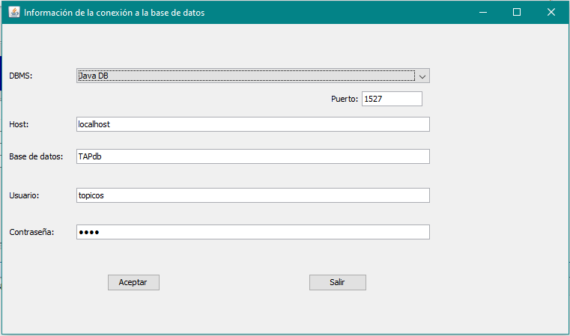

*Tenemos un menú en el cual podremos elegir la base de datos a la cual accederemos, en este caso ya viene por default la información de la base de datos con la cual trabajaremos.*

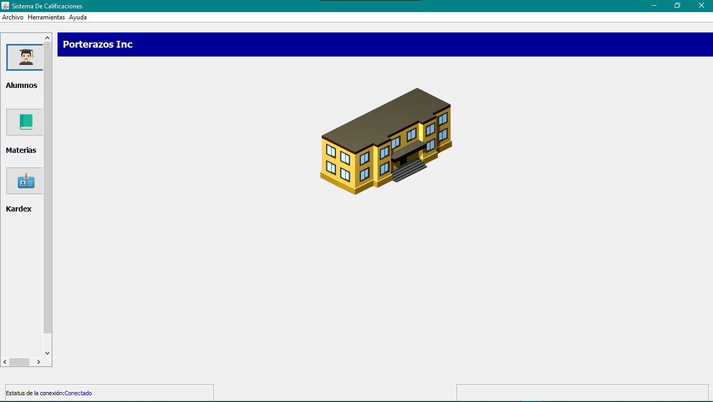

*Tenemos un menú de inicio en el cual podremos acceder a todas las funciones de la aplicación*

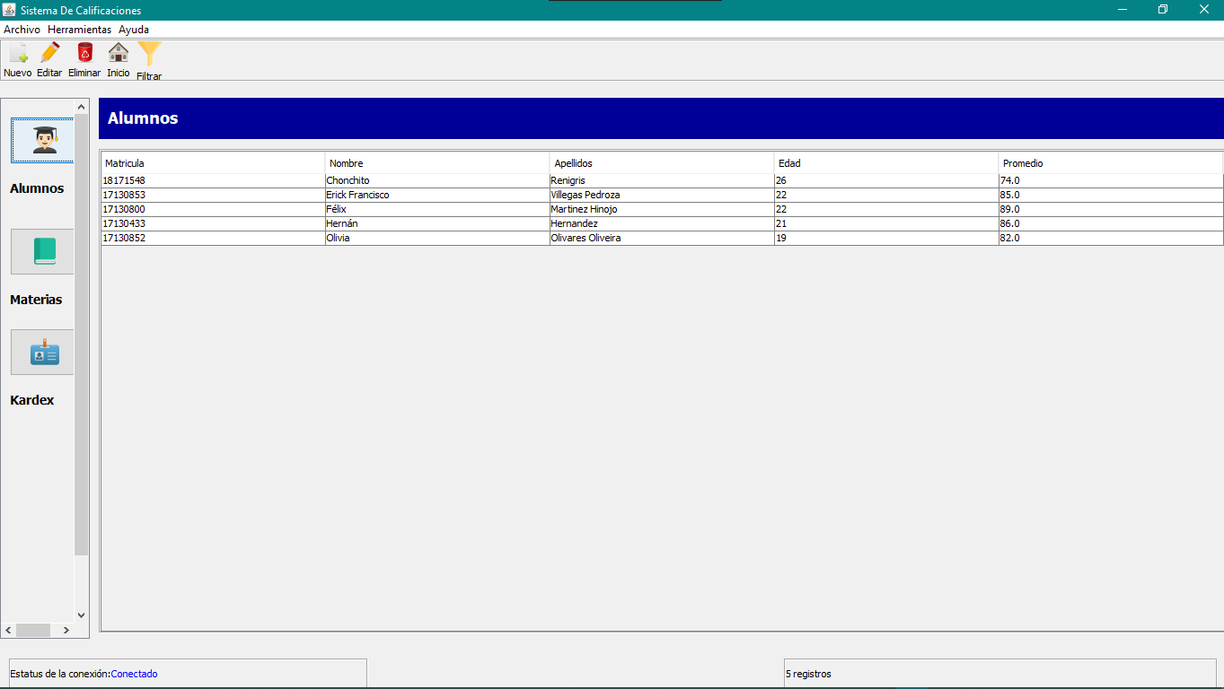

*Al dar clic al botón Alumnos se desplegará el menú (Alumnos), el cual nos presenta los datos de los alumnos como matrícula, nombre, apellidos, edad y promedio general.*

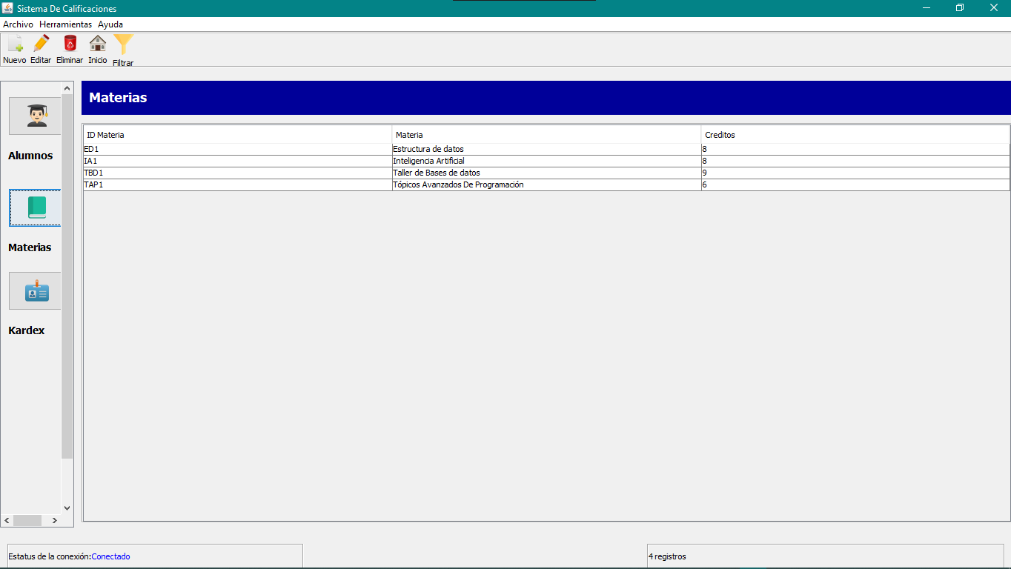

*Al dar clic al botón Materias se desplegará el menú (Materias), el cual nos presenta los atributos de las materias como ID materia, nombre de la materia y la cantidad de créditos los cuales la materia proporciona al acreditarla.*

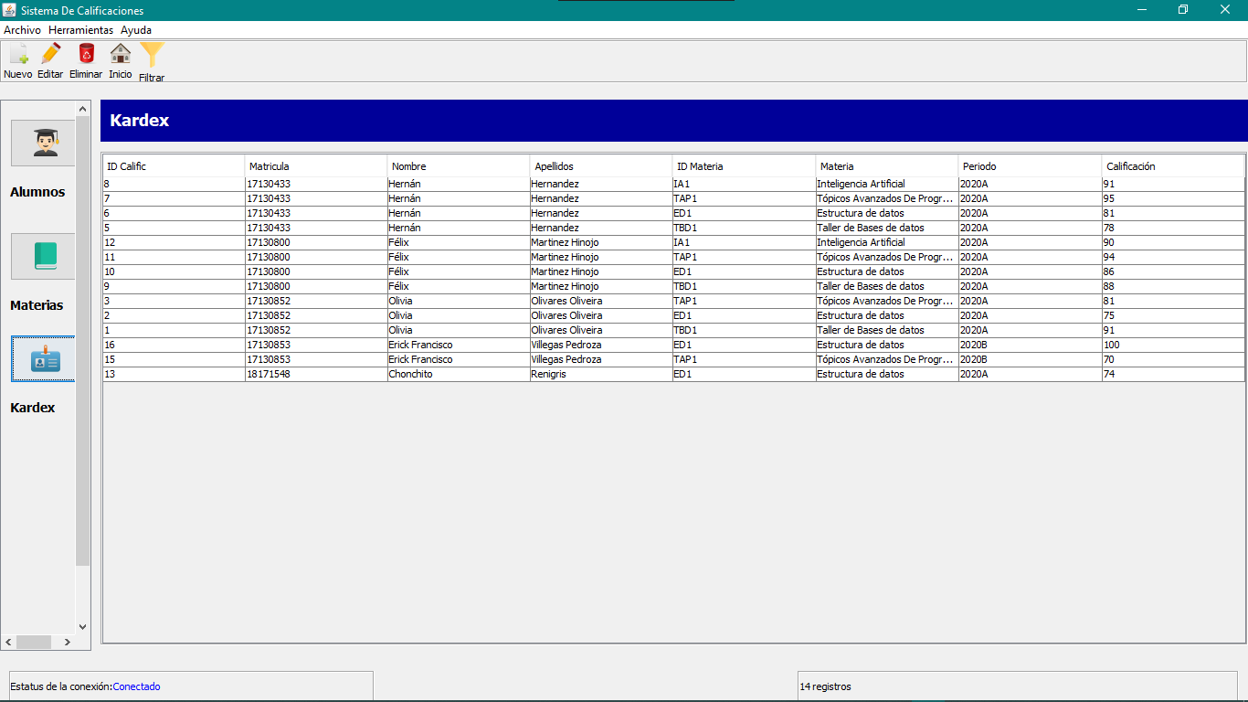

*Al dar clic al botón Kardex se desplegará el menú (Kardex), el cual nos presenta los datos de todos los alumnos y de las materias que han acreditado, como ID Calif, Matrícula, Nombre y Apellidos del Alumno, ID materia, Nombre de la Materia, Periodo en el cual el Alumno tomo esa materia y la calificación obtenida.*

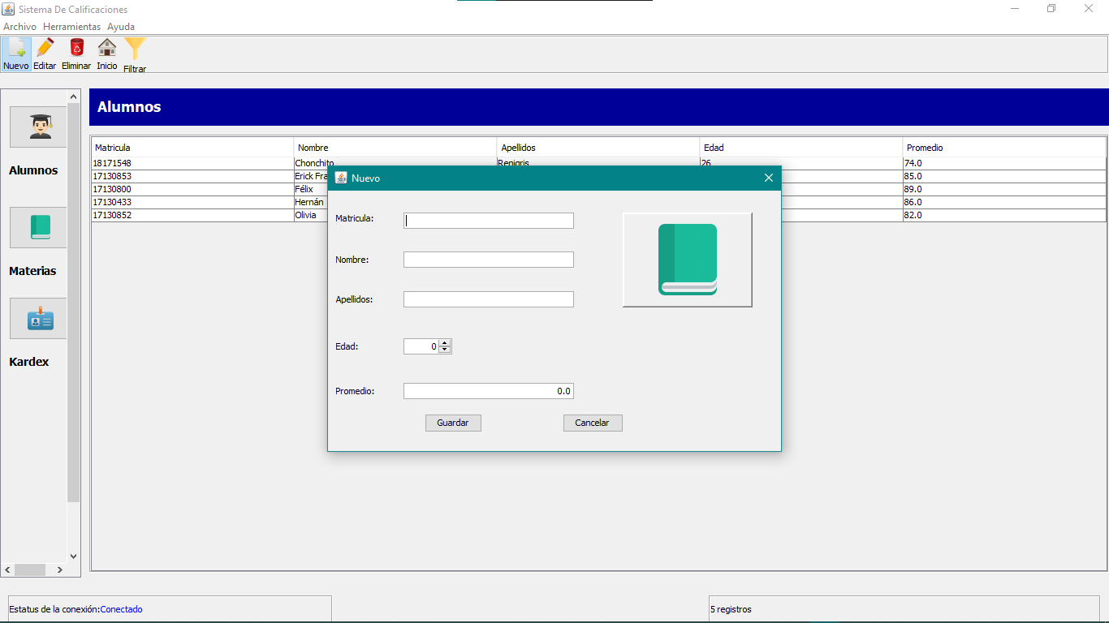

*Al dar click al botón Nuevo se desplegará el menú emergente el cual sirve para dar de alta un Alumno nuevo, esto de igual manera se puede realizar tanto en Materias como en Kardex respectivamente,*

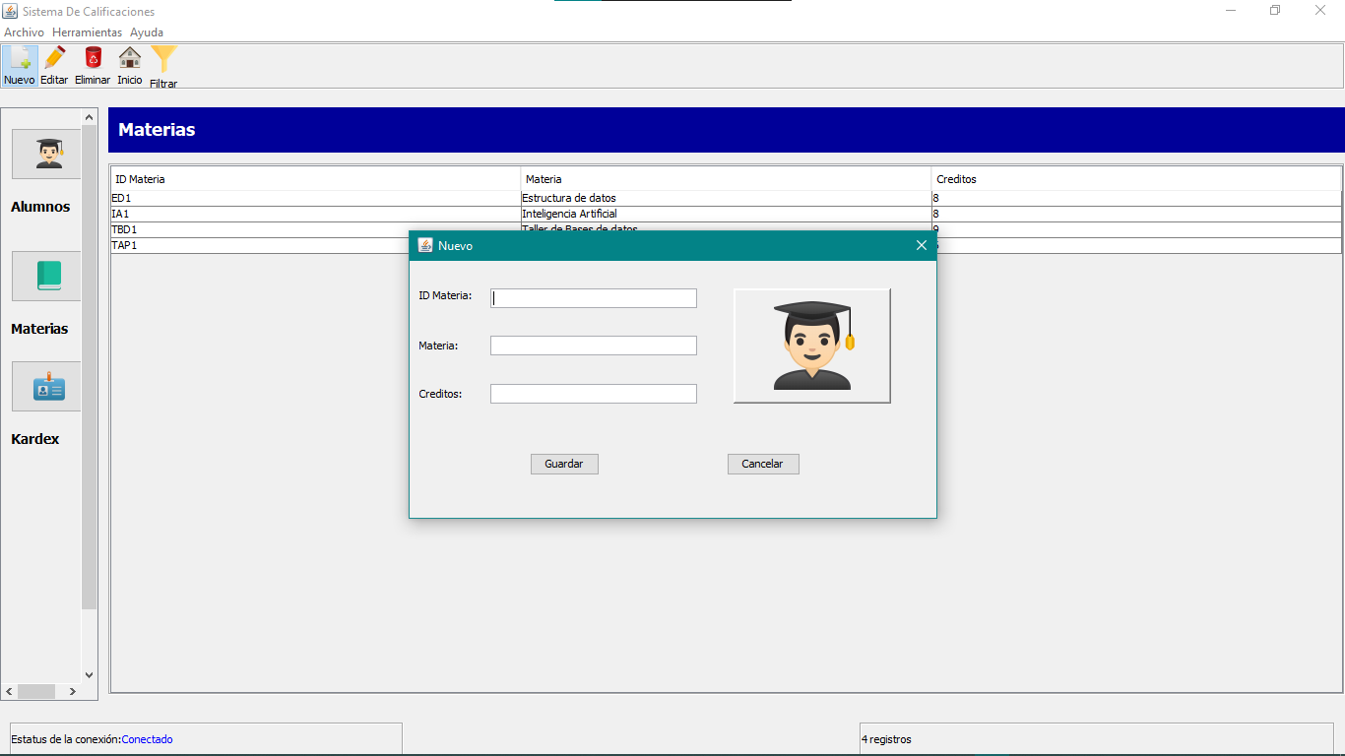

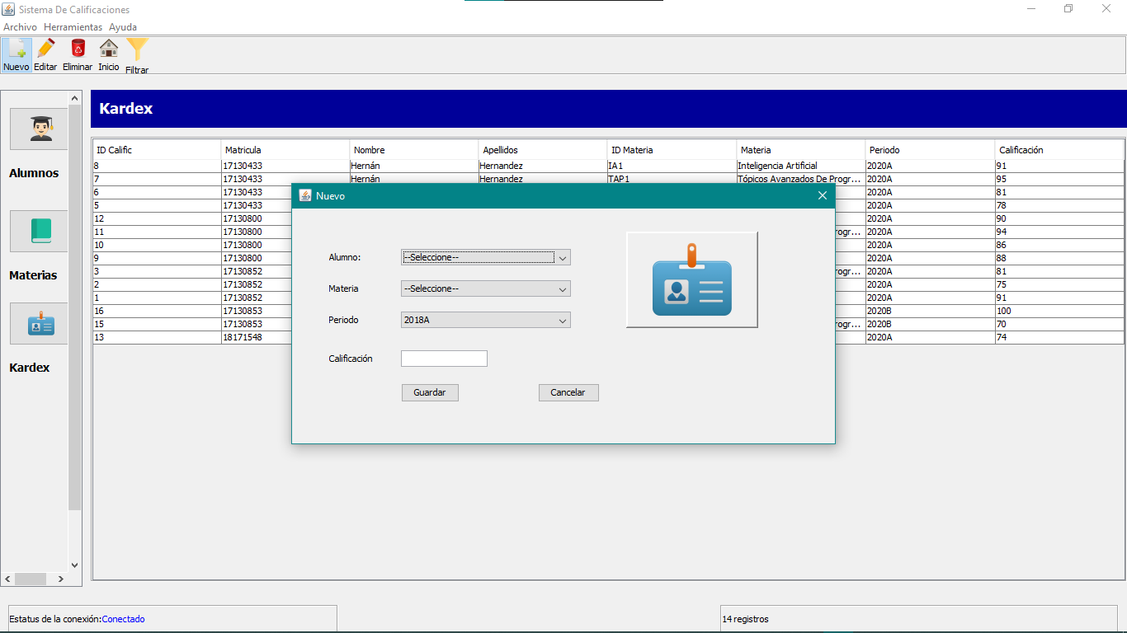

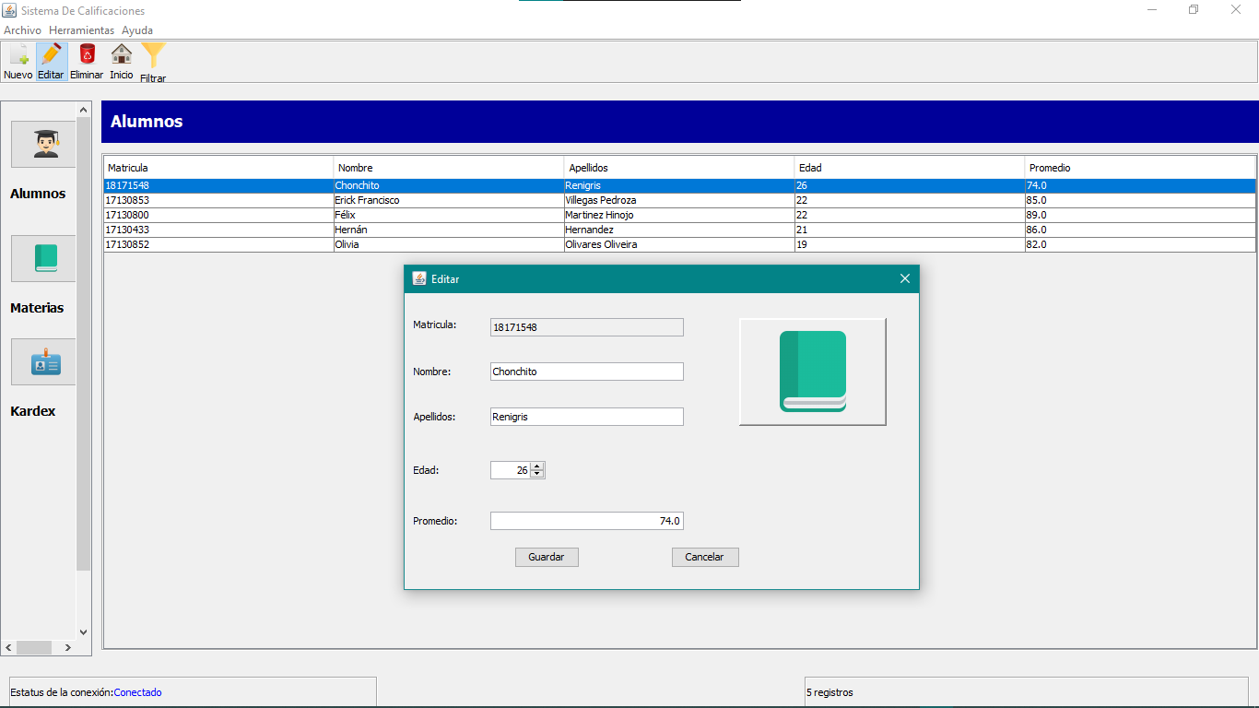

*Al hacer click al botón Editar podemos modificar y/o corregir los atributos de cada caso ya sea del Alumno, las Materias o el Kardex.*

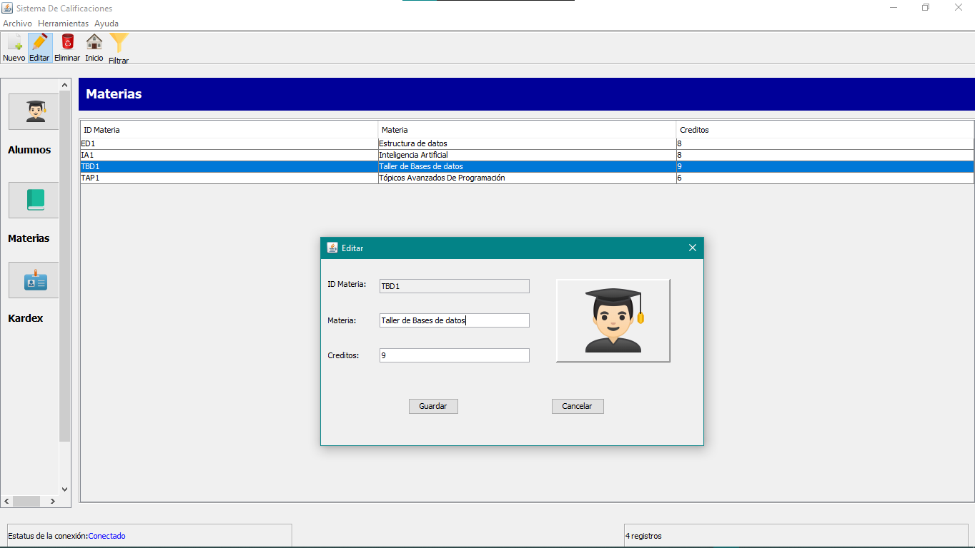

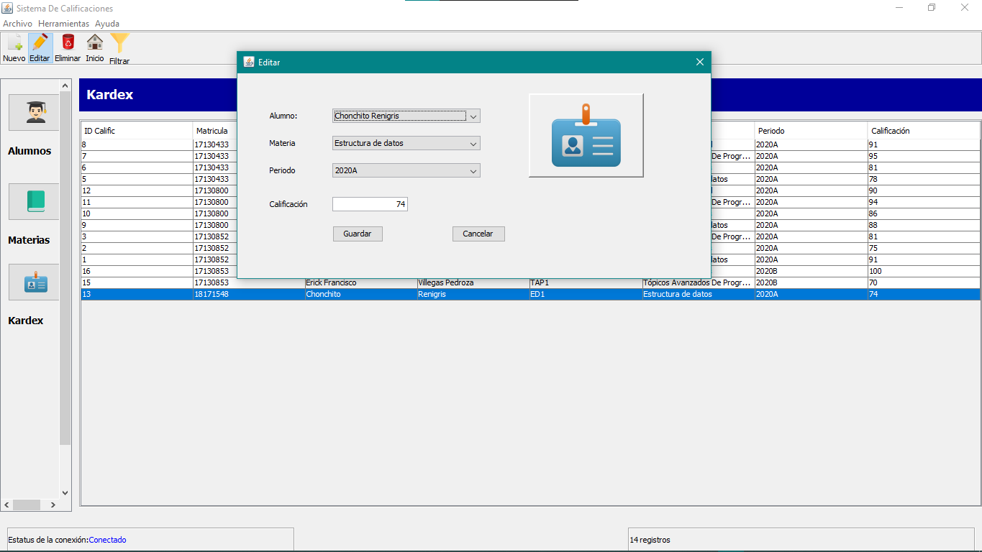

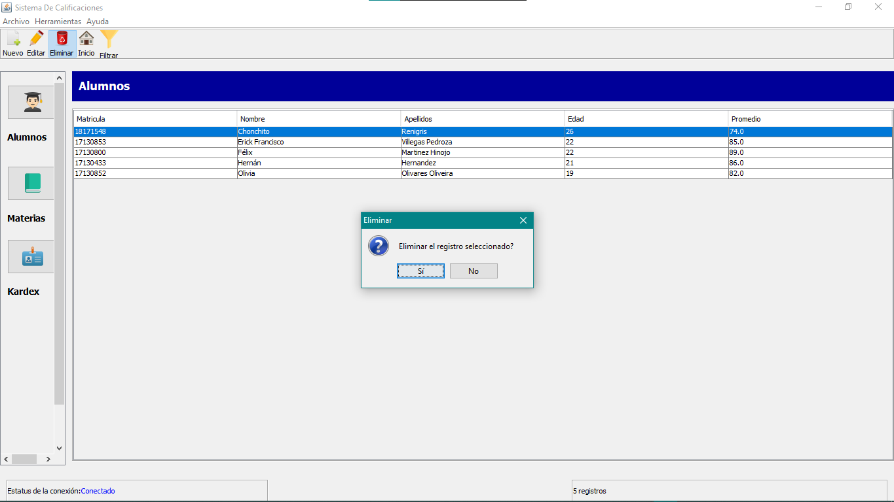

*El botón Eliminar tiene la función de borrar el elemento seleccionado por el usuario.*

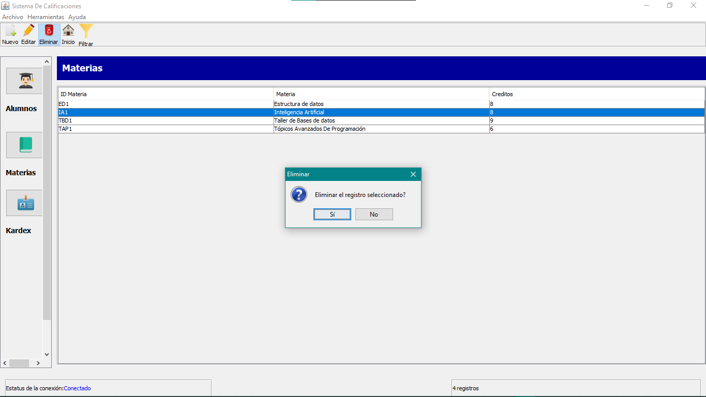

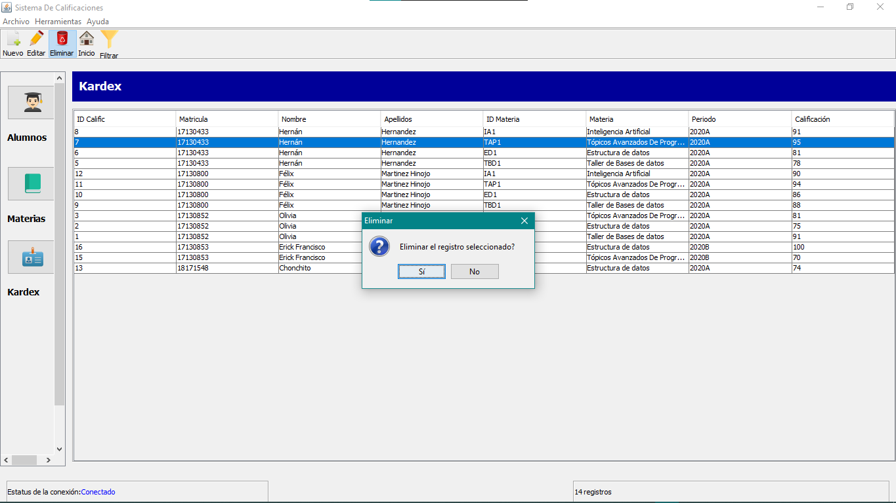

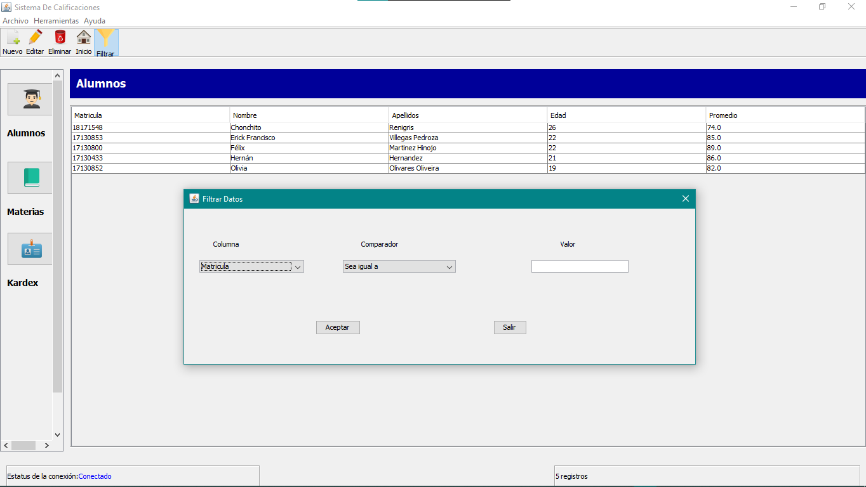

*El botón Filtrar es el encargado de mostrar la ventana emergente Filtrar, la cual proporciona al usuario la posibilidad de hacer consultas.*

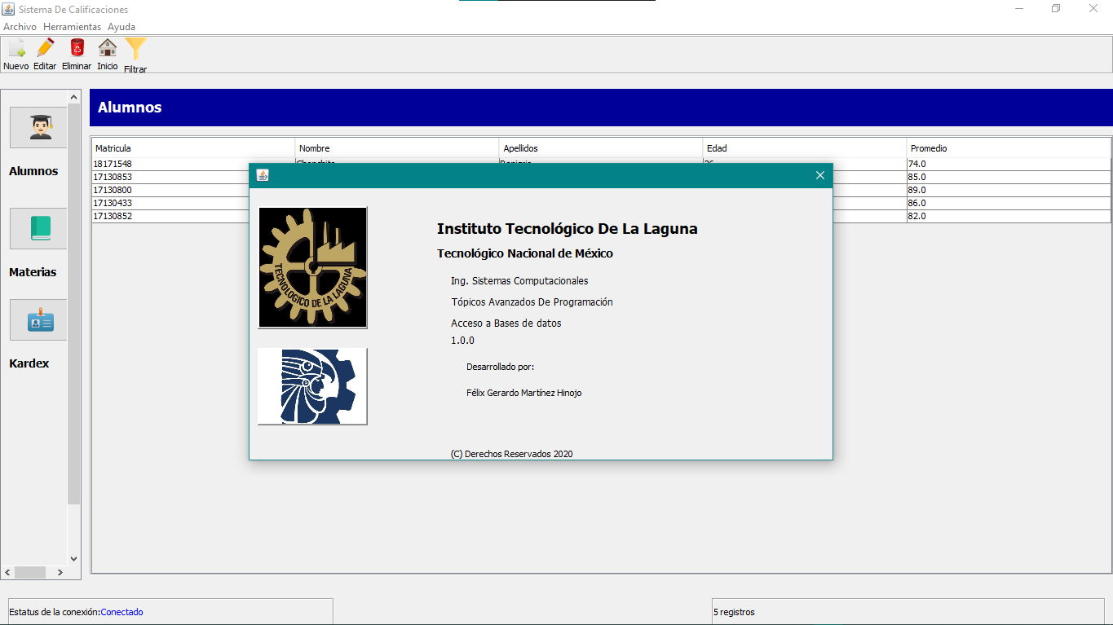

*Ventana Emergente Acerca De…, el cual proporciona la visualización de los datos del desarrollador.*

**Anexos**

**script-Poblar las tablas en bd TAPdb.sql**

/*

|  |  |  |
| --- | --- | --- |
| :*  :*  :*  :* |  | TECNOLOGICO NACIONAL DE MEXICO INSTITUTO TECNOLOGICO DE LA LAGUNA INGENIERIA EN SISTEMAS COMPUTACIONALES  TOPICOS AVANZADOS DE PROGRAMACION "B" |
| :* |  |  |
| :* |  | SEMESTRE: AGO-DIC/2020 HORA: 17-18 HRS |
| :* |  |  |
| :* |  | Script de Población de Tablas de la BD TAPdb |
| :* |  |  |
| :* | Archivo | : script-Poblar las tablas en bd TAPdb.sql |
| :* | Autor | : Félix Gerardo Martínez Hinojo 17130800 |
| :* | Fecha | : 03/Dic/2020 |

:* Compilador :

:* Descripci�n : Script SQL para poblar las tablas Alumnos, Materias y Kardex

:* Ultima modif:

:* Fecha Modificó Motivo

:*==========================================================================================

:* 03/Dic/2020 Félix Martínez Se agrego el prologo

:* */

/* elimina todos los registros de las tablas. */

DELETE FROM Kardex;

DELETE FROM Alumnos;

DELETE FROM Materias;

/* Poblar la tabla con registros de prueba. */

INSERT INTO Alumnos VALUES ( '17130852', 'Olivia', 'Olivares Oliveira', 19, 79.0 );

INSERT INTO Alumnos VALUES ( '17130433', 'Hernán', 'Hernandez', 21, 82.54 );

INSERT INTO Alumnos VALUES ( '17130800', 'Félix', 'Martínez H.', 22, 90.0 );

INSERT INTO Materias VALUES ( 'ED1', 'Estructura de datos', 8 );

INSERT INTO Materias VALUES ( 'TAP1', 'Tópicos avanzados de programación', 6 );

INSERT INTO Materias VALUES ( 'TBD1', 'Taller de B. de datos', 10 );

INSERT INTO Materias VALUES ( 'IA1', 'Inteligencia Artificial', 8 );

INSERT INTO Kardex VALUES ( 1, '17130852', 'TBD1', '2020A', 91 );

INSERT INTO Kardex VALUES ( 2, '17130852', 'ED1', '2020A', 75 );

INSERT INTO Kardex VALUES ( 3, '17130852', 'TAP1', '2020A', 81 );

INSERT INTO Kardex VALUES ( 4, '17130852', 'IA1', '2020A', 78 );

INSERT INTO Kardex VALUES ( 5, '17130433', 'TBD1', '2020A', 78 );

INSERT INTO Kardex VALUES ( 6, '17130433', 'ED1', '2020A', 81 );

INSERT INTO Kardex VALUES ( 7, '17130433', 'TAP1', '2020A', 75 );

INSERT INTO Kardex VALUES ( 8, '17130433', 'IA1', '2020A', 91 );

INSERT INTO Kardex VALUES ( 9, '17130800', 'TBD1', '2020A', 88 );

INSERT INTO Kardex VALUES ( 10, '17130800', 'ED1', '2020A', 86 );

INSERT INTO Kardex VALUES ( 11, '17130800', 'TAP1', '2020A', 94 );

INSERT INTO Kardex VALUES ( 12, '17130800', 'IA1', '2020A', 73 );

-oOo-